Содержание

ВВЕДЕНИЕ 4
1. ОРГАНИЗАЦИЯ ГРУЗОВОГО АВТОМОБИЛЬНОГО ТРАНСПОРТА, ГРУЗОВЫХ ПЕРЕВОЗОК И КЛАССИФИКАЦИЯ СУЩНОСТЕЙ 5
1.1. Анализ организации грузоперевозок 5
1.2. Классификация сущностей процесса организации грузоперевозок 8
1.3. Логистика как услуга транспортно-экспедиторских предприятий 11
1.4.Структура организации автомобильных перевозок в Республике Беларусь 15
1.5. Методы и модели организации транспортно-экспедиторских услуг 27
1.5.1. Метод итерационных процедур 31
1.5.2. Метод оценки затрат и результатов доставки груза 34
1.5.3. Модель абстрактного перевозчика 35
1.5.4. Модель, учитывающая технологические параметры 36
2. АНАЛИЗ ОРГАНИЗАЦИИ ГРУЗОПЕРЕВОЗОК НА ПРЕДПРИЯТИИ ООО «АЛГАРИ-КАМИОН» 38
2.1.Обзор структуры и деятельности ООО «Алгари-Камион» 38
2.2. Анализ финансово-экономического состояния ООО «Алгари-Камион» 42
2.3. Показатели экономической деятельности грузового транспорта 47
3. ПРОЕКТИРОВАНИЕ СИСТЕМЫ ОРГАНИЗАЦИИ ГРУЗОПЕРЕВОЗОК С ИСПОЛЬЗОВАНИЕМ СЕТЕВЫХ ИНФОРМАЦИОННЫХ ТЕХНОЛОГИЙ 54
3.1. Постановка задачи на проектирование 54
3.2. Требования к программе 55
3.3. Обоснование принимаемых решений по используемым техническим и программным средствам реализации 56
3.3.1. Использование средств PHP 56
3.3.2. Использование CASE-инструмента BPwin 57
3.3.3. Использование средств моделирования UML 58
3.3.4. Использование СУБД MySQL 4.1.16 59
3.3.5. Использование веб-сервера Apache 59
3.3.6. Использование технологии AJAX 60
3.5. Разработка и построение информационной модели 63
3.6. Разработка и построение функциональной модели 67
3.6.1. Проектирование модели с помощью методологии IDEF0 и IDEF3 67
3.6.2. Разработка и построение моделей UML диаграмм 70
3.7. Разработка алгоритмов программных модулей 73
4. ТЕХНИКО-ЭКОНОМИЧЕСКОЕ ОБОСНОВАНИЕ разработки и использования ПРОГРАММНОГО ОБЕСПЕЧЕНИЯ 77
4.1. Расчет сметы затрат и отпускной цены на разработку проекта ПО 77
4.2. Расчет экономического эффекта от применения пользователем программного средства 87
4.3. Расчёт единовременных капитальных вложений 88
4.4. Расчёт экономии ресурсов при использовании ПО 89
4.5. Расчет экономического эффекта разработчика 91
4.6. Выводы и заключение по технико-экономическому обоснованию 92
5. ИНФОРМАЦИОННОЕ ОБЕСПЕЧЕНИе В СИСТЕМЕ ОХРАНЫ ОКРУЖАЮЩпЕЙ СРЕДЫ 94
5.1. Влияние транспорта на окружающую среду. Предпосылки к созданию информационной системы 94
5.2. Национальная система мониторинга окружающей среды (НСМОС) 98
5.3. Выводы по созданию информационной системы охраны окружающей среды 101
ЗАКЛЮЧЕНИЕ 103
СПИСОК ИСПОЛЬЗОВАННЫХ ИСТОЧНИКОВ 105
ПРИЛОЖЕНИЕ А 107
ПРИЛОЖЕНИЕ Б 109
ПРИЛОЖЕНИЕ В 111
ПРИЛОЖЕНИЕ Г 113
ПРИЛОЖЕНИЕ Д 118

ВВЕДЕНИЕ

Логистика (logistics) - наука о планировании, контроле и управлении транспортированием, складированием и другими материальными и нематериальными операциями, совершаемыми в процессе доведения сырья и материалов до производства, внутрипроизводственной переработки сырья, материалов и полуфабрикатов, доведение готовой продукции до потребителя в соответствии с интересами и требованиями последнего, а также передачи, хранения и обработки соответствующей информации. Иначе говоря, потребителю нужен качественный товар в нужном количестве, в нужном месте, в нужное время и доставленный с минимальными затратами.
Актуальность темы данного дипломного проекта обусловлена информационными технологиями, которые принесли новые возможности по организации транспортного процесса. Рыночные отношения ликвидировали государственный заказ, как следствие – постоянно увеличивается количество транспортных предприятий. Автоматизация процесса организации грузоперевозок позволит снизить влияние человеческого фактора в процессе поиска или предложения транспорта, позволит исключить утерю информации или искажение. Она так же позволит избежать случайных ошибок при поиске данных. Это в результате позволит получить объективные данные, отражающие актуальное состояние на рынке спроса и предложения услуг грузоперевозчиков, что даст неоценимую экономию времени и ресурсов предприятиям.
Цель данного дипломного проекта – повышение эффективности и объективности процедуры оказания транспортно-экспедиторских услуг, а также снижение стоимости и сокращение затрат времени на её проведение. Для этого необходимо выявить место и роль транспортно-экспедиторских услуг в общей структуре логистики, выполнить анализ методов подбора и оптимизации грузоперевозок, рассмотреть способы организации транспортно-экспедиторских услуг при помощи серверных технологий и создать систему, позволяющую оказывать транспортно-экспедиторские услуги эффективно, быстро и качественно.
Задачи исследовательской работы и разработки автоматизированной системы организации грузоперевозок:
- организация единого информационного пространства с данными об участниках перевозок, услугах, реализуемых при грузоперевозках;
- организация электронной системы загрузки подвижного состава и поиска транспорта для грузов, требующих транспортировки;
- организация электронной системы конкурсного отбора участников перевозки с целью обеспечения оптимальной стоимости;
- организация системы взаимодействия участников перевозок в реальном режиме времени.

1. ОРГАНИЗАЦИЯ ГРУЗОВОГО АВТОМОБИЛЬНОГО ТРАНСПОРТА, ГРУЗОВЫХ ПЕРЕВОЗОК И КЛАССИФИКАЦИЯ СУЩНОСТЕЙ

1.1. Анализ организации грузоперевозок

Органическими частями транспортной сети являются железные дороги, речные и морские судоходные пути, автомобильные дороги и трубопроводы для транспортировки нефти и газа, сеть воздушных линий. Каждый из этих видов представляет совокупность средств и путей сообщения, различных технических устройств и сооружений для обеспечения эффективной работы. В зависимости от задач и стратегии компании осуществляется выбор транспорта для доставки продукции. При этом учитывается размещение производства, технико-экономические особенности различных видов транспорта, определяющие сферы их рационального использования.
Перспективной областью логистики считалась разработка эффективных методов оптимизации взаимодействия – человек/машина. Такие методы могут одновременно использовать интуицию человека и понимание проблемы и способность компьютеров быстро обрабатывать информацию. По мнению специалистов логистики, компьютеры – один из факторов, который в значительной мере содействовал побуждению интереса к логистике. Информационные системы специализируются на решении проблем вывоза и доставки грузов в режиме реального времени, т.е. по графику доставки продукции потребителю с учетом его производственного процесса.
Интересная перспектива для будущих исследований в области логистики заключается в объединении экспертной системы с транспортно-маршрутной на базе взаимосвязанной оптимизации. Что касается цен, то в их структуре значительное место занимает стоимость обслуживания, что позволяет сделать выгодной перевозку мелких партий на небольшие расстояния. Кроме того, цены формируются в условиях конкуренции, поэтому они зависят от скорости, надежности, снижения потерь, сфер деятельности различных транспортных компаний, оказывающих услуги по упаковке, сортировке, контейнеризации,
В Беларуси наблюдается устойчивый рост рынка транспорта. Географическое положение, а так же рост товарооборота ведет к тому, что в нашей стране все чаще приходится прибегать к перемещению грузов. Так, за последние 15 лет, наблюдается постоянный рост оборот на рынке транспорта, о чем явно свидетельствуют статистические данные Министерства статистики и анализа Республики Беларусь, представленные на их официальном сайте http://belstat.gov.by (рис.1.1).

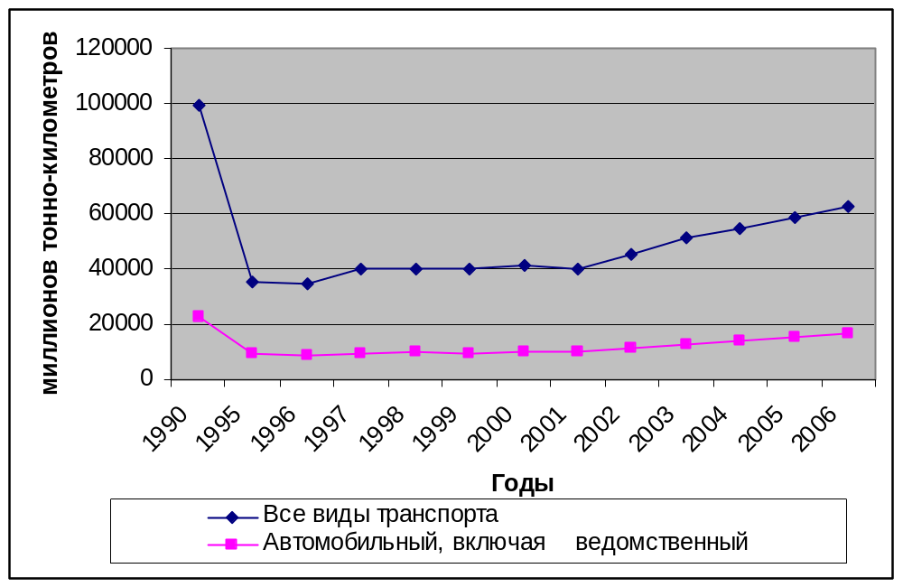

Рис.1.1. Рынок грузоперевозок в Республике Беларусь

Как видно из этой диаграммы, начиная с 1995 года, наблюдается устойчивый рост грузооборота в нашей стране.
Решая транспортные проблемы, необходимо использовать теоретические и методологические достижения в этой области. Однако важно применять не только имеющиеся достижения, но и выработать свою транспортную стратегию и определить ее главные принципы. В основе логистической модели должны лежать проблемы транспортного процесса, которые включали бы в эту модель реалистические предложения. Достаточно взглянуть на свежие данные Министерства статистики и анализа Республики Беларусь, чтобы понять, насколько большую часть экономики страны составляют грузоперевозки (данные представленные на официальном сайте http://belstat.gov.by (см табл.1.1)).

Таблица 1.1
Социально-экономические показатели Республики Беларусь за январь-апрель 2007 г. в сфере транспорта
Статистический показатель | Январь-апрель  2007 г. | В % к  январю-апрелю  2006 г. | Апрель 2007 г. в % к
Статистический показатель | Январь-апрель  2007 г. | В % к  январю-апрелю  2006 г. | апрелю  2006 г. | марту  2007 г.
Перевезено грузов организациями транспорта общего пользования, млн.т | 68,2 | 106,5 | 108,4 | 106,9
Грузооборот организаций транспорта общего пользования, млн. т/км | 17346,1 | 106,7 | 107,9 | 97,6

Важной областью является обработка аналитических результатов для распределения эвристики маршрутизации транспортных средств, изучение компромиссов между запасами ресурсов, их транспортировкой и размещением.

1.2. Классификация сущностей процесса организации грузоперевозок

Транспортировка – одна из ключевых логистических функций, связанная с перемещением продукции транспортным средством по определенной технологии в цепи поставок и состоящая из логистических операций и функций, включая экспедирование, грузопереработку, упаковку, передачу прав и собственности, на груз, страхование рисков, таможенные процедуры и т. п.
Функционируя в условиях рыночной экономики, транспортные предприятия (как и другие участники процесса товародвижения) должны быть нацелены на получение единого экономического результата в логистической цепи. Этому способствует множество факторов, среди которых можно отметить следующие: сформировавшийся рынок транспортных услуг, конкуренция между предприятиями и различными видами транспорта, ужесточение требований к тарифам и качеству транспортных услуг со стороны потребителей и пр.
Таким образом, благодаря транспорту, логистический процесс товародвижения (начиная от поставщиков сырья и материалов, охватывая различного рода посредников, и заканчивая потребителями готовой продукции) трансформируется в единую технологическую цепь, а транспорт становится неотъемлемой частью единого транспортно-производственного процесса. В этой цепи основные функции транспорта заключаются в перемещении грузов и их хранении.
Перемещение грузов – это изменение их местонахождения при соблюдении принципа экономичности (сокращении стоимостных и временных затрат). Этот процесс должен быть экономически оправдан, так как при перемещении грузов расходуются время, деньги и экологические ресурсы. Значимость фактора времени возрастает в связи с появлением логистических концепций, требующих сокращения запасов (в том числе и запасов, находящихся в пути), которые существенно ограничивают использование материальных и товарных ресурсов, т. е. «связывают» капитал. Транспортировка требует и финансовых ресурсов – в форме внутренних расходов для перевозки грузов собственным подвижным составом, и внешних расходов для использования с этой целью коммерческого или общественного транспорта.
Возможности Интернета могут быть использованы для более оперативной работы с сопутствующей информацией. Как грузоотправители, так и грузополучатели полагают, что наиболее важной частью доставки является возможность в любое время получить информации о местонахождении и статусе груза.
Основные участники процесса транспортировки грузов и их взаимодействие в логистике, использующей информационные технологии, представлены на рис.1.2[12]:
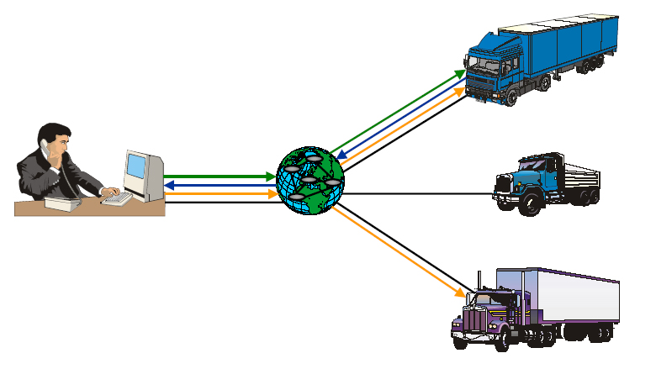

Рис. 1.2. Участники логистического процесса с применение информационных технологий и их взаимодействие

Всю изученную информацию для написания данного проекта можно классифицировать по следующим группам:
- информация о грузоперевозчиках;
- информация о грузах, которые необходимо перевезти.
На основе выше приведенной классификации для реализации проекта выделим следующие сущности:
- информация о грузоперевозчиках;
- информация о транспорте;
- информация о фирмах или лицах, предлагающих товар.
Выделение именно таких сущностей является наилучшим. Увеличение их количества приведет к избыточности данных в базе.
Данная классификация произведена с учетом того, что с точки зрения пользователя возможны 2 ситуации:
- поиск транспорта (раздел для желающих перевезти груз и предлагающих товар);
- поиск груза (раздел для желающих предложить транспортные услуги).
Таким образом, система организации транспортно-экспедиторских услуг должна представлять собой 2 основных раздела. Каждый из разделов будет содержать соответствующие подразделы, в зависимости от тог, с какой именно позиции рассматриваются данные и какие манипуляции необходимо произвести с данными[12].

1.3. Логистика как услуга транспортно-экспедиторских предприятий

Автомобильный транспорт может непосредственно подъезжать, как правило, к любому месту расположения своего клиента. Таким образом, отсутствуют дорогостоящие и затратные по времени процессы перевалки грузов, которые возникают при смене одного транспортного средства на другое. За счет этого могут быть снижены и расходы на упаковку грузов.
Грузоперевозки по автомобильным дорогам характеризуются с точки зрения их способностей к интеграции в логистические решения следующими признаками:
- сеть дорог для автомобильного транспорта является самой плотной из всех имеющихся;
- каждое автомобильное транспортное средство управляется индивидуально. Следовательно, оно может быть вызвано в любой момент для выполнения транспортной задачи;
- грузовой автотранспорт делит транспортные пути с другими участниками дорожного движения, таким образом, на автомобильных дорогах возникает комбинированный транспортный поток.
Грузоотправителю для правильного выбора способа доставки необходимо понимать, в чем заключаются основные отличия между видами транспорта и какой из них наиболее эффективен в тех или иных условиях. В таблице 1.3.1. представлены общие характеристики доставки груза разными видами транспорта по наиболее важным параметрам. Стоит отметить, что эта таблица рассматривает 3 классических варианта вида транспорта.
В дальнейшем для анализа введем систему оценок, где примем за 1 «низко», за 2 – «умеренно», за 3 – «высоко».

Таблица 1.2
Основные характеристики доставки товара различными видами транспорта
Характеристика | Вид транспорта
 | Автомобильный | Железнодорожный | Воздушный
Скорость доставки (транзитное время) | умеренная | низкая | высокая
Стоимость доставки | умеренная | низкая | высокая
Сохранность груза | высокая | низкая | умеренная
Гибкость (возможность перевозить разные типы грузов) | высокая | умеренная | низкая
Зависимость от погодных условий | умеренная | низкая | высокая

Проанализировав данные таблицы можно построить следующую диаграмму, которая позволит объяснить, почему же так растут объемы и обороты именно автомобильных грузоперевозок. На рис. 1.3 Представлены результаты анализа характеристик автомобильного транспорта.

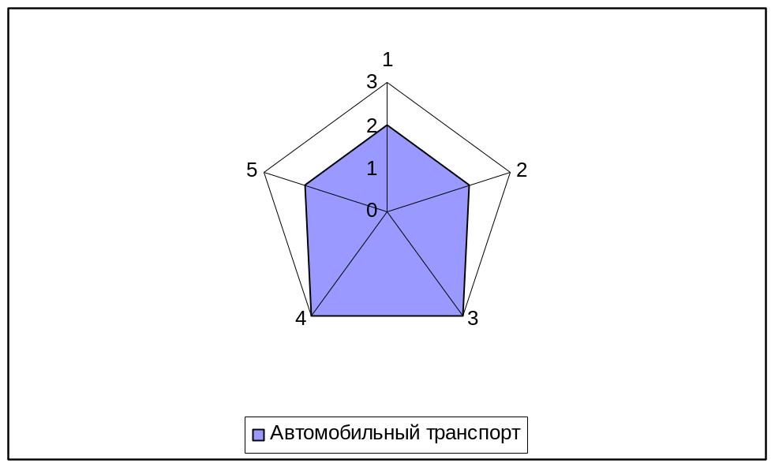

Рис.1.3. Характеристики автомобильного транспорта

Повреждения грузов, потери и кражи практически исключены при перевозках автомобильным транспортом, в отличие от авиационных. Ведь там груз проходит через большое количество операций и звеньев, участвующих в цепи доставки (аэропорты отправления и назначения, авиакомпания). Основным ограничением автомобильного вида транспорта является география доставки. Далеко не во все пункты можно доставить груз автомобилем из-за отсутствия дорог. Кроме того, затраты на доставку автомобильным транспортом на расстояние более 3000 км обычно превышают затраты на доставку по железной дороге. В отдаленные города груз обычно доставляется железнодорожным или воздушным транспортом.
В таблице 2 представлены рекомендации по выбору вида транспорта в зависимости от веса партии и расстояния перевозки.

Таблица 1.3
Выбор вида транспорта
Вес партии, кг/  Расстояние перевозки | До 50 | 50-100 | 100-500 | 500-1500 | Более 1500
До 500 км | авто | авто | авто | авто | авто
500-1500 км | авто, авиа | авто, авиа | авто | авто | авто
1500-3500 км | авиа | авиа, авто | авто, ж/д | авто, ж/д | авто, ж/д
Более 3600 км | авиа | авиа, ж/д | ж/д | ж/д | ж/д

Предприятия, которые профессионально работают в сфере грузовых автоперевозок, подразделяются на:
- транспортные предприятия и предприятия по грузовым автоперевозкам;
- экспедиторские предприятия без собственного парка транспортных средств;
- экспедиторские предприятия с собственным парком транспортных средств.
В то время как предприятия по грузовым автоперевозкам концентрируют свою деятельность, прежде всего, на услугах по перевозкам, экспедитор традиционно проводит от собственного имени расчеты с грузоотправителем или грузополучателем за предоставление услуг по транспортировке с использованием нескольких звеньев, перевалке или предоставлению складских услуг. Он имеет также право осуществлять работы внутри транспортной цепочки самостоятельно. Традиционные задачи, которые выполняет экспедитор, создают именно для него предпосылки для функционирования в качестве предприятия, предоставляющего логистические услуги:
- преодоление мест стыковок;
- раскрытие синергетических эффектов за счет консолидации грузов или использования метода грузовых;
- коммерческое исполнение расчетов с клиентами за транспортные услуги;
- складские и информационные услуги.
Экспедитор включается в треугольник отношений поставщик–производитель–потребитель и организует между ними комплексную логистическую грузовую и информационную цепочку (рис. 1.4). Данный рисунок, размещенный в журнале «Логинфо» №7-8 в 2001 г представляет общую схему, где показаны все возможные роли экспедитора.

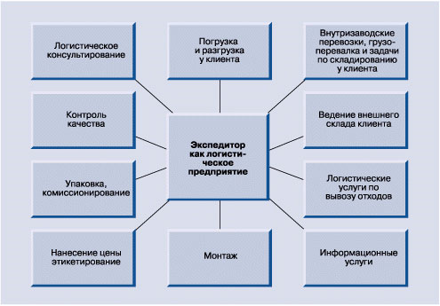

Рис.1.4. Выполнение комплексных услуг экспедитором

Интеграция грузовых автоперевозок в концепцию «точно-во-время», которую используют производственные предприятия, привела к тесным партнерским отношениям предприятий транспортной и производственной сферы.
В рамках этой концепции грузы распределяются для производственных целей уже по пути следования, поэтому необходимо иметь постоянное представление о состоянии транспортировки. Отсюда вытекают и новые требования, предъявляемые к автомобильным грузоперевозкам, где ранее, в отличие от других видов транспортировок, не было принято постоянно следить за ходом транспортировки между местами погрузки и разгрузки.

1.4.Структура организации автомобильных перевозок в Республике Беларусь

В Республике Беларусь автомобильные перевозки – лицензируемый вид деятельности. В частности, в настоящее время в Республике Беларусь на автомобильном транспорте лицензируемыми видами деятельности являются международные и междугородные перевозки грузов и пассажиров, внутригородские (лицензии на внутригородские перевозки выдаются районными и городскими исполнительными комитетами), транспортно-экспедиционная деятельность, а также оценка стоимости транспортных средств автомобильного транспорта (кроме подлежащих декларированию транспортных средств, оценка стоимости которых осуществляется в порядке, предусмотренном Советом Министров Республики Беларусь от 12.03.97 № 190). Указанные виды деятельности (исключая перевозки на собственные технологические нужды и внутригородские) лицензируются Министерством транспорта и коммуникаций Республики Беларусь через лицензионный орган - Транспортную инспекцию республиканского унитарного предприятия международных автомобильных сообщений «Интеравтотранс».
В системе лицензирования к внутригородским относятся перевозки грузов и пассажиров, осуществляемые автотранспортом в пределах населенного пункта и на расстоянии от его черты до 50 километров. Перевозки, осуществляемые за пределами населенного пункта на расстоянии более 50 километров в пределах Республики Беларусь, относятся к междугородным. Автомобильные перевозки, осуществляемые за пределы Республики Беларусь, относятся к международным перевозкам.
К транспортно-экспедиционной деятельности относится хозяйственная деятельность по организации перевозки грузов, включая их отправку и получение, а также выполнение других связанных с перевозкой операций, по договору транспортной экспедиции.
На каждый вид деятельности, подлежащий лицензированию, выдается одна лицензия, сроком на пять лет.
В зависимости от вида лицензируемой деятельности лицензии имеют следующие серии:
- АА - междугородные перевозки грузов автомобильным транспортом (в пределах Республики Беларусь);
- АВ - междугородные перевозки пассажиров автомобильным транспортом (в пределах Республики Беларусь);
- АЕ - международные перевозки грузов автомобильным транспортом (за пределы Республики Беларусь);
- АК - международные перевозки пассажиров автомобильным транспортом (за пределы Республики Беларусь);
- МА - транспортно-экспедиционная деятельность;
- ОА - оценка стоимости транспортных средств автомобильного транспорта.
Министерство транспорта и коммуникаций начало выдавать лицензии на лицензируемые виды деятельности в 1992 году.
В 1995 году выдача лицензий была передана государственному предприятию «Интеравтотранс», а после создания 5 июня 1997 года Транспортной инспекции эти функции перешли к ней.
Оформление лицензий и лицензионных карточек осуществляется юридическими и физическими лицами в указанной последовательности:
- Получение перечня документов, необходимых для оформления лицензии.
- Подготовка пакета документов для получения лицензии по перечню.
- Подача пакета документов в Транспортную инспекцию для предварительной проверки и проверка готовности предприятия, индивидуального предпринимателя.
- В случае если весь пакет документов соответствует предъявляемым требованиям, юридическое или физическое лицо заполняет заявление и подает документы. При несоответствии предъявляемым требованиям - документы не принимаются.
- Получение лицензии.
- Подготовка пакета для получения лицензионных карточек (при первичном обращении не требуется, за исключением документов, связанных с регистрацией индивидуального предпринимателя).
- Получение лицензионных карточек (в случае, если все поданные документы соответствуют предъявляемым требованиям).
Требования (условия), предъявляемые к юридическому или физическому лицу при получении лицензии, должны выполняться (соблюдаться) субъектом хозяйствования на транспорте (владельцем лицензии) на протяжении всего срока лицензируемой деятельности. Продление срока действия лицензии осуществляется в порядке, предусмотренном для ее выдачи. Субъект хозяйствования на транспорте, имеющий лицензию на международные перевозки пассажиров и грузов автомобильным транспортом, вправе осуществлять междугородные перевозки пассажиров и грузов на основании этой лицензии. Оформление и выдача лицензии производится после изучения всех представленных документов, а при необходимости - после проверки готовности юридического или физического лица к осуществлению лицензируемой деятельности на транспорте.
В случае изменения наименования (без реорганизации или смены собственника) или юридического адреса владельца лицензии, а также в случае утраты лицензии владелец лицензии обязан в 15-дневный срок подать заявление о внесении изменений в лицензию или выдаче ее дубликата. [8, стр. 74]
Внесение изменений в лицензию осуществляется путем оформления нового бланка лицензии. В случае изменения других сведений, указанных в документах при получении лицензии, субъект хозяйствования на транспорте в месячный срок обязан письменно сообщить об этом в Транспортную инспекцию по области.
Необходимо иметь в виду, что согласно приказу МВД Республики Беларусь от 19 марта 1999 года № 45 к управлению транспортными средствами, занятыми на перевозках опасных грузов, допускаются водители не моложе 21 года, имеющие стаж работы на транспортных средствах категорий «В», «С» не менее трех лет, а также удостоверение о профессиональной пригодности, подтверждающее окончание ими курсов подготовки водителей по перевозке таких грузов.
К управлению грузовыми автомобилями, занятыми на перевозке грузов на международном сообщении, допускаются водители, имеющие общий стаж работы не менее трех лет в качестве водителя транспортных средств категории «С».
К управлению составами транспортных средств с тягачами, участвующими в перевозке грузов в международном сообщении, допускаются водители, имеющие общий стаж работы не менее трех лет в качестве водителя категорий «С» и «Е», в т.ч. не менее одного года в качестве водителя категории «Е».
При использовании подвижного состава по договору сублизинга необходимо предоставить разрешение основного лизингодателя. Договор сублизинга должен соответствовать требованиям «Положения о лизинге на территории Республики Беларусь», утвержденного постановлением Совета Министров Республики Беларусь от 31 декабря 1997 года № 1769.
Контроль за юридическими и физическими лицами при осуществлении ими лицензируемой на автомобильном транспорте деятельности осуществляет Министерство транспорта и коммуникаций Республики Беларусь через Транспортную инспекцию Республиканского унитарного предприятия международных автомобильных сообщений «Интеравтотранс».
Контроль за лицензируемой деятельностью на транспорте осуществляется непосредственно по месту расположения субъекта хозяйствования на транспорте, а также на линии. [8, стр. 35]
Субъект хозяйствования на транспорте обязан в указанный срок устранить нарушения и в трехдневный срок после устранения сообщить об этом в Транспортную инспекцию по области.
При выявлении нарушений лицензируемой деятельности на транспорте могут применяться следующие меры воздействия:
- сообщение соответствующим территориальным органам надзора и контроля по месту регистрации субъекта хозяйствования на транспорте;
- предписание субъекту хозяйствования на транспорте об устранении выявленных нарушений;
- приостановление действия лицензии на определенный срок или до устранения выявленных нарушений;
- аннулирование лицензии;
- изъятие (аннулирование) лицензионной карточки.
В случае осуществления юридическими или физическими лицами лицензируемой деятельности на транспорте без лицензии они несут ответственность в соответствии с действующим законодательством.
С 1 января 2002 года вступил в силу Закон Республики Беларусь «Об автомобильном транспорте и автомобильных перевозках». Закон определяет правовые, экономические и организационные основы деятельности на автомобильном транспорте в Республике Беларусь.
В соответствии со статьей 34 Закона в целях повышения эффективности и качества представляемых транспортных услуг Министерство транспорта и коммуникаций может устанавливать дополнительные лицензионные требования и вводить ограничения (квотирование) числа лицензий на отдельные виды перевозок. В соответствии со статьей 34 Закона в настоящее время разрабатывается проект дополнений и изменений в порядок лицензирования автомобильных перевозок.
В первую очередь будут ужесточены требования по допуску владельцев лицензий к рынку международных автомобильных перевозок.
Перевозка грузов автомобильным транспортом является сложным производственным процессом, состоящим из ряда операций, образующих общий технологический процесс. Процесс доставки груза от отправителей к получателям состоит из трех основных элементов:
- погрузки груза на автомобильное средство в пунктах отправления;
- перемещение груза автомобильным средством от пунктов отправления до пунктов назначения;
- выгрузки груза с подвижного состава в пунктах назначения.
При доставке груза возникает также необходимость выполнения различных других работ, связанных с транспортным процессом (прием груза у грузоотправителя и сдача его грузополучателю, сопровождение и охрана груза во время перевозки, оформление товарно-транспортных документов и т. д.). Весь комплекс связанных с транспортным процессом работ, выполняемых с момента приема груза в пункте отправления до момента сдачи груза в пункте назначения, называется транспортно-экспедиционной работой.
В зависимости от места выполнения транспортно-экспедиционные работы могут быть комплексными и местными.
Комплексные охватывают все виды операций с момента получения груза у отправителя до момента сдачи его получателю.
Местные разделяются на операции, выполняемые по месту отправления, в пути следования и по месту прибытия.
Транспортно-экспедиционная работа может выполняться как самими грузоотправителями и грузополучателями, так и специальными организациями, специализирующимися на транспортной логистике.
Цель транспортно-экспедиционной работы, выполняемой предприятиями и организациями автомобильного транспорта, — организация доставки груза от складов отправителей до складов получателей с освобождением грузовладельцев (отправителей и получателей) от несвойственных им функций, связанных с процессом перевозки — получение груза в пункте отправления, охрана груза в пути следования, сдача груза в пункте назначения.
Основными показателями транспортно-экспедиционной работы для специализированных транспортно-экспедиционных предприятий и организаций являются: количество выполненных транспортно-экспедиционных услуг (операций); завоз и вывоз груза (в отправках и тоннах); экспедиция и сопровождение груза (в тоннах и операциях); погрузочно-разгрузочные работы, характеризуемые количеством погруженных и выгруженных тонн.
Организация перевозок грузов заключается в установлении порядка подготовки и выполнения перевозок, руководства, учета и контроля, системы документооборота, системы расчетов за перевозки грузов и т. д.
От уровня организации перевозок зависит качество перевозочного процесса, т. е. сохранность грузов, своевременность (надежность) и экономичность перевозок, удобство пользования системой перевозок (рис. 1).
Взаимоотношения между грузоотправителями и грузополучателями регулируются основными действующими нормативными актами и отражаются в договорах на перевозку груза, заключаемых между автотранспортными организациями и заказчиками автомобильного транспорта. [12, стр. 76]
Перевозки грузов должны осуществляться при количественном учете объема перевозимого груза, т. е. работа подвижного состава должна учитываться в тоннах и тонно-километрах.
Существует множество критериев и классификаций, по которым оценивают качество услуг в грузоперевозки, однако все они поддаются классификации. Представляется целесообразным свести все полученные данные вместе (см. рис.1.5).
Данная схема является, конечно, не полной и отражает лишь основные направления анализа. Выделяется четыре основные группы показателей, по которым происходит оценка: сохранность грузов, своевременность, удобство пользования системой перевозок, экономичность перевозок.

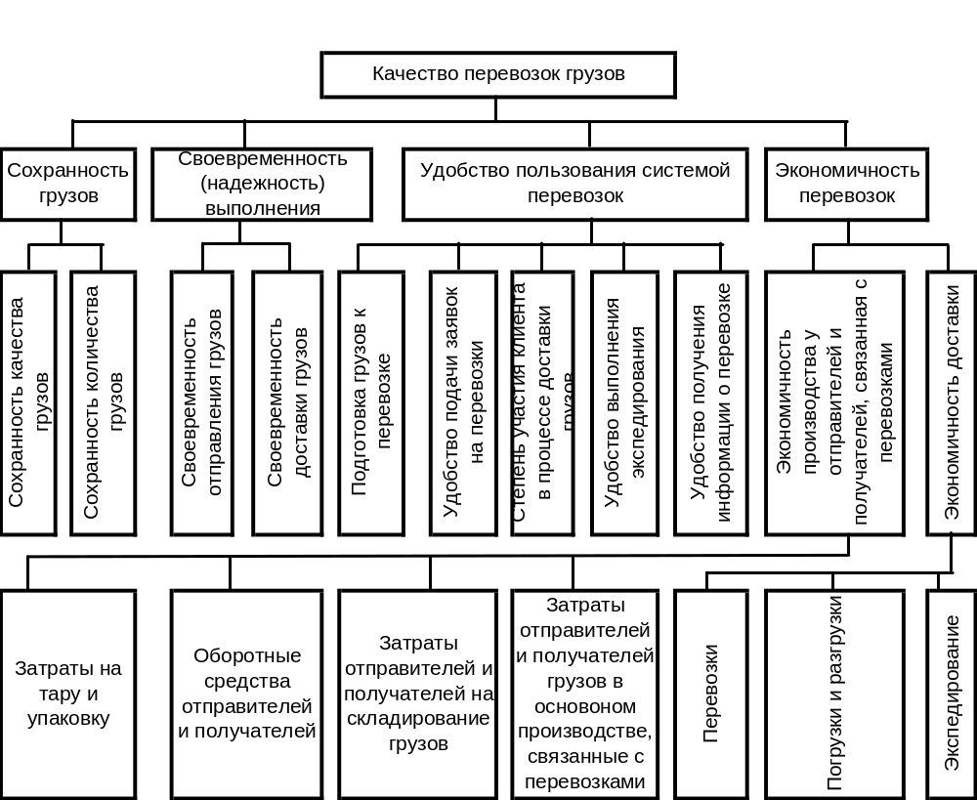

Рис. 1.5. Критерии и показатели оценки качества перевозки грузов

Непосредственно сама грузоперевозка должна осуществляться в соответствии с Постановлением Министерства Транспорта и коммуникаций Республики Беларусь от 19 июля 2002 года № 22 «Об утверждении правил организации безопасной перевозки пассажиров и грузов».
В соответствии с Правилами перевозчик обязан:
- организовать работу по недопущению нарушения требований нормативных правовых актов в области обеспечения безопасности дорожного движения, требований по безопасной перевозке грузов и требований Правил;
- назначать на должность, связанную с обеспечением безопасной перевозки грузов лиц, прошедших специальную подготовку в порядке, установленном законодательством;
- установить постоянный контроль за выполнением должностными лицами и работниками возложенных на них обязанностей по обеспечению безопасной перевозки грузов;
- обеспечить постоянный контроль за соблюдением установленного режима труда и отдыха водителей;
- обеспечить соответствие транспортных средств виду перевозки, объемам и характеристикам перевозимых грузов;
- обеспечить соответствие технического состояния транспортных средств требованиям безопасности дорожного движения, не допуская к эксплуатации транспортные средства с неисправностями, угрожающими безопасности дорожного движения;
- организовать проведение служебного расследования, учета и анализа дорожно-транспортных происшествий, в которых участвовали транспортные средства перевозчика, а также организовать выявление причин, способствующих их возникновению;
- обеспечить учет данных о квалификации водителей, их стаже работы на определенных типах транспортных средств, сроках прохождения медицинского освидетельствования, участии в дорожно-транспортных происшествиях, допущенных нарушениях Правил дорожного движения и требований безопасной перевозки грузов;
- ежегодно планировать и проводить мероприятия, направленные на соблюдение требований Правил дорожного движения и требований безопасной перевозки грузов;
- оперативно доводить до водителей сведения о причинах и обстоятельствах известных ему дорожно-транспортных происшествий;
- проводить комплекс мероприятий, направленных на повышение профессионального мастерства водителей;
- организовать и оснастить соответствующим оборудованием, литературой и наглядными материалами помещение или место для проведения профилактических мероприятий по предупреждению дорожно-транспортных происшествий;
- иметь нормативные правовые акты, методические и информационные материалы для проведения профилактической работы по организации безопасной перевозки грузов;
- организовать проведение предрейсовых, межрейсовых и послерейсовых (в зависимости от условий работы) медицинских осмотров водителей автотранспортных средств в порядке, определяемом Министерством здравоохранения Республики Беларусь по согласованию с Министерством транспорта и коммуникаций Республики Беларусь и Министерством внутренних дел Республики Беларусь. Водитель, осуществляющий деятельность в качестве индивидуального предпринимателя, обязан проходить предрейсовый медицинский контроль в предприятии, имеющем соответствующие полномочия на проведение этой работы;
- обеспечить учет и анализ данных медицинского осмотра водителей, склонных к употреблению алкогольных напитков, наркотиков или страдающих хроническими заболеваниями;
- контролировать сроки прохождения водителями обязательного периодического медицинского обследования, которое осуществляется в специализированных лечебных учреждениях в порядке, установленном законодательством;
- проводить соответствующие инструктажи водителей.
Растущие риски логистических систем вынуждают владельцев крупного, да и среднего, бизнеса серьезнее подходить к их оценке, искать действительно эффективные меры по их снижению. Построение эффективных систем управления на национальном уровне могло бы базироваться на апробированных и эффективных моделях риск-менеджмента в других областях знаний с учетом особенностей их применения в логистике. Риски логистических систем могут быть самыми разнообразными. По своей сути они объединяют в себе различные виды рисков всех составляющих звеньев и элементов как в процессе изменения материальных, финансовых и информационных потоков, так и в процессе собственно управления рисками, возникающими в логистической системе. Исследование процессов управления рисками в них предопределяет обязательное наличие командно-экспертного подхода.
Логистическая система на практике представляет собой не динамичную организацию с единым управлением, а совокупность заинтересованных сторон в виде звеньев с определенными потенциальными возможностями и сферой компетентности. Под заинтересованными сторонами понимаются логистические звенья, с чьими интересами и прибылью связан успех организации и всей системы в целом. Звенья логистической системы – это в том числе команда менеджеров и специалистов с определенным характером собственной деятельности и профессиональной компетенцией. Подобная система не позволяет проводить позвенную дифференциацию процессов в логистической цепи, поэтому одних только вероятностно-статистических подходов при оценке рисков здесь явно недостаточно.
Для построения эффективной системы управления качеством грузоперевозок и рисками необходимо обозначить сам предмет управления – риск. Под риском в логистике понимают возможность возникновения неблагоприятной ситуации или неудачного исхода производственно-хозяйственной, финансовой или другой деятельности организации. Необходимо отметить, что в числе основных причин возникновения риска – не только статистическая возможность появления неблагоприятной ситуации, но еще и три других фактора внешней и внутренней логистической среды: неопределенность, случайность, противодействие.
Неопределенность – это сумма обстоятельств, которые можно предвидеть заранее, но нельзя определить, насколько существенно они повлияют на итоговые показатели логистической деятельности.
Случайность – это сумма обстоятельств, которые возникают независимо от общей ситуации и, как правило, под воздействием факторов внешней среды.
Противодействие – это намеренное сопротивление обстоятельствам и участникам логистического процесса при его выполнении.
В результате исследовательской деятельности в рамках данного дипломного проекта и при обосновании внедрения системы транспортно-экспедиторских услуг на базе серверных технологий факторы качества услуг в сфере грузоперевозок и рисков логистического процесса становятся однимим из наиболее актуальных. Так на рис. 1.6. представлены данные статистического опроса, проведенного Международной организацией труда, которые показывают, что 78% респондентов в той или иной степени занимаются оценкой рисков в сфере организации грузоперевозок.

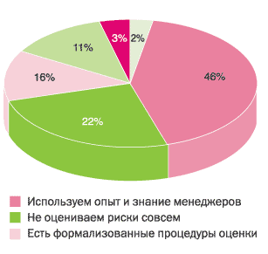
Рис.1.6. Способы оценки рисков транспортными компаниями

В завершение хотелось бы отметить, что рынок грузоперевозок в Республике Беларусь достаточно динамично развивается, при этом присутствует активное регламентирование данной деятельности со стороны государства, что имеет свои позитивные стороны (надежность, законодательная основа взаимоотношений грузоперевозчика и заказчика), так и негативные стороны (ограниченность рынка, монополия государства).

1.5. Методы и модели организации транспортно-экспедиторских услуг

Современные экономико-математические методы планирования являются средством, дающим основу для решения многих трудных проблем планирования и управления. Применение информационных технологий позволяет осуществлять расчеты по составлению оптимальных планов, выбирая наилучший вариант из огромного числа возможных. [18, стр. 235]
Одним из значительных объектов приложения экономико-математических методов и компьютерной техники является автомобильный транспорт. С возникновением рыночных отношений коренным образом изменился характер и условия работы предприятий, занимающихся грузоперевозками. Широкое развитие получила работа транспортно-экспедиционных компаний, которые дали возможность сосредоточить в руках автотранспортников информацию о предстоящих перевозках.
Применение экономико-математических методов и компьютерной техники для планирования перевозок грузов автомобильным транспортом в настоящее время недостаточно широко используется предприятиями.
Однако наибольшее распространение получило решение следующих основных задач:
- закрепление получателей груза за отправителями (потребителей за поставщиками) с целью сокращения транспортной работы в тонно-километрах;
- закрепление заказчиков автомобильного транспорта (клиентуры) за автотранспортными предприятиями с целью сокращения нулевых пробегов;
- планирование рациональных маршрутов перевозок массовых грузов за счет увязки встречных грузопотоков с целью сокращения порожних пробегов;
- планирование оптимальных сборно-развозочных маршрутов на перевозках мелкопартионных грузов с целью сокращения общего пробега;
- распределение подвижного состава и погрузочно-разгрузочных механизмов по маршрутам с целью сокращения времени ожидания и продолжительности простоя под погрузкой-разгрузкой;
- расчет сменно-суточного плана перевозок груза по часовым графикам при строительстве методом «монтажа с колес» с целью сокращения общего пробега;
- определение кратчайших расстояний и маршрутов движения с целью сокращения общего пробега.
Планирование перевозок с помощью экономико-математических методов и внедрение результатов расчетов в практику деятельности автотранспортных предприятий обеспечивает сокращение пробега подвижного состава. Это означает, что экономический эффект достигается в первую очередь за счет уменьшения переменных расходов. При рациональном закреплении потребителей за поставщиками, кроме пробега, имеет место и уменьшение транспортной работы в тонно-километрах, т. е. снижаются и расходы на заработную плату. Все это приводит к значительному сокращению транспортных издержек.

Проведенные исследования позволили классифицировать описанные в зарубежной и отечественной литературе модели и методы применительно к логистическим системам в Интернете. Принципы такой классификации предусматривают разделение всех моделей и методов на два класса: с учетом конкуренции и без ограничений со стороны внешней среды. Классы разделяются на три вида и каждый вид на группы (подгруппы) [ХХХ](рис. 1.Х).
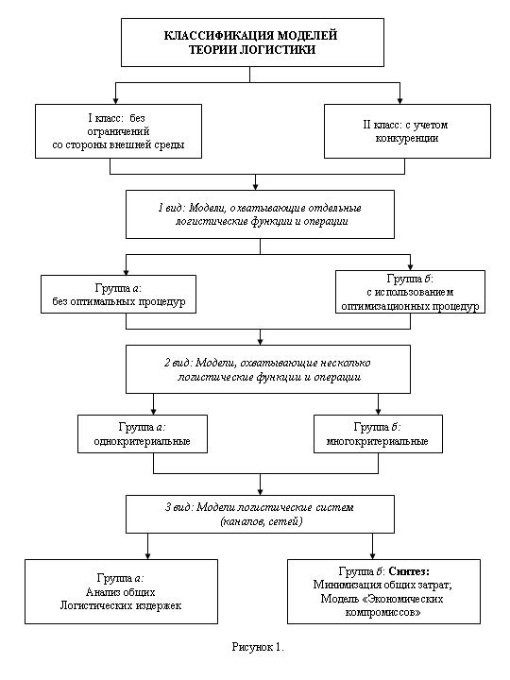
Рис. 1.Х. Классификация моделей и методов логистики
К первому виду следует отнести модели, охватывающие отдельные логистические функции или операции. Они могут быть разделены на две группы: простые (симплексные) и сложные (синтезированные). К первой группе, в частности, относятся:
- модели выбора (поставщика, посредника, перевозчика, экспедитора, типа транспортного средства и т.д.);
- модели прогноза (готовой продукции, количества сырья и т.д.);
- модели выявления номенклатурных групп (АВС, XYZ);
- модели определения потребностей, основанные на теории восстановления;
- аддитивные модели ("точно-во-время").
Ко второй группе относятся модели, использующие оптимизационные процедуры линейного и нелинейного программирования. Например, различные типы транспортных задач, а также комбинированные методы (синтез прогнозов, принятие решений в условиях неопределенности).
Второй вид включает модели, охватывающие не менее двух логистических функций или операций, и, предусматривающие использование методов одно- и многокритериальной оптимизации:
- модели управления запасами (закупочная и складская логистика);
- модели размещения складов (транспортная и складская логистика);
- модели выбора способов перевозки и видов транспорта;
- модели формирования номенклатуры и ассортимента распределительных и торговых центров.
Модели третьего вида включают все элементы логистической системы (сети, каналы). К ним могут быть отнесены:
- модели, использующие принципы минимизации общих логистических затрат;
- модели, использующие принцип "Экономических компромиссов".
Выделяется довольно много методов оптимизации грузопотоков. Причем каждый из них улучшает свой аспект. В рамках данного дипломного проекта наиболее важно ознакомиться с методами первой группы (в частности – модели выбора), которые помогут лучше раскрыть предметную область исследовательской части. Стоит отметить, что каждый метод не лишен недостатков, однако представляет определенную ценность, поэтому обратимся к более подробному анализу методов, применяемых при разработке программного продукта, основываясь на структуре, предложенной выше.

1.5.1. Метод итерационных процедур

Основной метод исследования и оптимизации моделей третьего вида – моделирование с использование итерационных процедур.
Выбор перевозчика осуществляется по двум основным параметрам заказа экспедитора на перевозку – его покупательной способности и требованием по надежности перевозки. Параметру покупательной способности соответствуют тарифы и скидки с тарифа выбираемых перевозчиков.
Надежность перевозки является более сложным параметром, его характеризуют время (сроки) перевозки, сохранность партии и потребительских свойств товаров при перевозке.
Выбор перевозчика включает следующие этапы:
1. Задание относительных весов параметров. Как правило, ни один из рассматриваемых перевозчиков не является лучшим по всей системе параметров заказа на перевозку. Например, перевозчик, обеспечивающий минимальную стоимость перевозки, как правило, характеризуется относительно большим временем перевозки и, соответственно, меньшей степенью надежности. Наоборот, перевозчик, имеющий наилучшие показатели по параметру надежности перевозки, вынужден продавать свои услуги относительно дороже из-за повышенной себестоимости. Поэтому экспедитору следует решать вопрос о степени важности выделенных параметров для покупки услуг перевозчиков, то есть определить вес параметра. Вес параметра представляется некоторым числом, причем, чем более значимым (важным) является параметр, тем больше вес его. Для задания весов используются методы взвешивания. Прямое взвешивание состоит в численном или графическом задании весов параметров. При численном задании экспедитор имеет возможность задать значения весов параметров в интервале от 0 до 100.
При большом количестве взвешиваемых параметров вычисление весов вызывает затруднения экспедитора. В задании весов почти всегда присутствуют противоречия, что является следствием либо отсутствия согласованности субъективных суждений экспедитора, либо невозможности экспедитором правильно задать сравнения из-за ограниченности и дискретности используемой шкалы сравнения. Метод попарных сравнений позволяет свести до минимума противоречия, возникающие при некорректном задании весов путем использования процедуры коррекции.
2. Вычисление весов параметров по отношению к целевой функции (глобального веса) осуществляется сверху-вниз, начиная с глобального веса целевой функции, значение которого принимается равным единице. Для каждого сложного параметра вычисляются локальные веса его составных параметров. Глобальные веса составных параметров получаются путем умножения их нормированных локальных весов на глобальный вес сложного параметра.
3. Оценивание перевозчиков по каждому параметру, то есть определение степени соответствия перевозчиков рассматриваемым параметрам. Математически это сводится к заданию оценок перевозчиков по отношению к каждому параметру. Параметры конкретизируются до тех пор, пока не становится возможным количественное или качественное определение их значений. Этапы 1 и 2 методики повторяются для всех новых параметров.
Оценки по количественным параметрам совпадают с соответствующим количественным значением переменного, описывающего перевозчика. Оценки по качественным параметрам носят субъективный характер и задаются в виде абстрактных чисел.
В связи с тем, что оценки перевозчиков задаются в различных единицах измерения (стоимость в рублях, время в часах, надежность в условных единицах), возникает необходимость приведения их к некоторым сопоставимым единицам. Это достигается приведением всех оценок к единой шкале путем задания для параметра наилучших и наихудших граничных значений, которые могут принимать оценки по данному параметру. Данные оценки определяют также границы изменения оценок по параметру - нижней и верхней. При численном задании экспедитор имеет возможность задать значения оценок перевозчиков.
Например, при оценке перевозчиков по параметру покупательной способности экспедитора рассматриваются все их оценки по данному параметру. Далее задаются наилучшие и наихудшие значения оценок перевозчиков по данному параметру. Эта процедура последовательно повторяется для всех параметров. Таким образом можно выявить степень соответствия переменных, описывающих перевозчиков каждому отдельному параметру.
Косвенные методы вычисления оценок используются при оценках перевозчиков по качественным параметрам. Эти методы позволяют получить числовые значения оценок на основе субъективных представлений экспедитора.
4. Вычисление предпочтений перевозчиков относительно целевой функции. На данном этапе производится сведение всех частных оценок перевозчиков по каждому параметру к общему результату, то есть ранжирование перевозчиков по всей совокупности параметров и получение их предпочтений.
5. Анализ результатов выбора перевозчика. В результате решения задачи экспедитор получает список перевозчиков, ранжированных по отношении к целевой функции. Возникает необходимость выяснения, например, какой из i-х перевозчиков имеет наибольшее предпочтение по произвольному j-му параметру, то есть необходимо вычислить предпочтения i-го перевозчика по отношению к данному параметру. Вычисление основано на учете наилучших и наихудших оценок перевозчиков, самих оценок перевозчиков по этому параметру, а также веса рассматриваемого параметра относительно целевой функции. Анализ сводится к получению предпочтений перевозчиков по отношению к каждому параметру.
Анализ последствий возможных результатов доставки практически невозможно провести без компьютерного моделирования.

1.5.2. Метод оценки затрат и результатов доставки груза

В модели, предложенном Feddin J.H. при анализе затрат и результатов доставки груза оценка прибыли производится как стохастическая случайная переменная. Эта оценка используется для вероятностного утверждения относительно ожидаемых прибылей и позволяет, по утверждению автора, выявить причины снижения прибылей и определить пути ее повышения.
В матричной модели решение задачи выбора перевозчика связывается с анализом конъюнктуры рынка (степени дефицитности и стоимости услуг, наличия альтернативных каналов приобретения, частоты предложения и т.п.). Для формализации процедур выбора перевозчиков по критерию минимума расходов при оценке стоимости приобретения услуг перевозчиков предлагается применять матрицу, по строкам которой указываются объемы заказа и условия поставки (партионность, частота, гарантированные периоды, транспортные средства и упаковка, оказываемые услуги и т.п.), по столбцам - производители одноименных услуг (перевозчики), а на пересечении строк и столбцов - стоимости услуг и тарифы. Определяя наименьшие затраты по столбцам, покупатель может выбирать потенциального перевозчика. Окончательный выбор производится с учетом характеристик уровня качества обслуживания, которые могут быть оценены по балльной системе. Недостатком данного метода является сложность формализации.
Суть модели стоимостной оценки заключается в том, что выбор перевозчика предполагается обусловленным стремлением торговой фирмы к оптимизации стоимости товара и определяется переменной прибыли фирмы. Таким образом, выбор определяется стремлением торговой фирмы максимально увеличить прибыль за счет оптимального сочетания параметров перевозки и товарного рынка:
P_{kj}=[P_{k}-T ^{kj}(Q,A^{kj})-Q*T0^{kj}(Q,A^{kj})]*exp^{(-iAkj )}
где P_{kj} - прибыль;
P_{k} - рыночная цена товара;
T^{kj}(Q, A^{kj}) - стоимость перевозки единицы товара (функция количества перевозимого товара и времени перевозки);
Q - функция стоимости производства товара;
A - число дней перевозки;
i - процентная ставка за день;
exp^{(-iAkj )} - множитель, учитывающий то, что прибыль получается по истечении определенного количества дней, позволяет определить размер прибыли в данный момент;
k - рынок;
j - перевозчик.

1.5.3. Модель абстрактного перевозчика
Модель абстрактного перевозчика, перевозящего абстрактный товар, описывает перевозчика в виде вектора параметров, которые перевозчик предлагает грузоотправителю, например, время перевозки. Модель основана на минимизации стоимости каждого параметра и на приравнивании маржинальной стоимости к маржинальной прибыли как условии равновесия. Груз в процессе перевозки рассматривается как перемещающийся товар:
C = r*T-u*t*T+a/s+W*S*T/2
где С - ожидаемая годовая переменная стоимости перевозок;
T - количество товаров, перевозимых за год;
r - стоимость доставки за единицу товара (включая тарифы на перевозку, погрузку, разгрузку, страховку и т.п.);
t - среднее время, необходимое для завершения доставки, годы;
S - среднее время между перевозками товара, годы;
u - стоимость доставки единицы товара в год (с учетом процентной ставки, штрафов за порчу и мелкую кражу и т.п.);
a - стоимость оформления заказа за одну грузоперевозку;
W - годовая стоимость складирования.
Видно, что ожидаемая годовая переменная стоимости доставки данного количества товаров равняется сумме стоимостей перевозки и складирования. Абстрактный перевозчик определяется по трем характеризующим его параметрам: стоимости перевозки, стоимости перевозимого товара и времени перевозки. Стоимости оформления заказа, складских перевозок и перевозки полного количества товаров являются экзогенными параметрами. Эта модель расширена для того, чтобы она могла учитывать некоторые другие факторы, такие, как неопределенность спроса и времени доставки.

1.5.4. Модель, учитывающая технологические параметры
Выбор перевозчика основан на связях между физическими параметрами груза (масса, объем, способность портиться, отношение его стоимости к весу) и системы перевозки (скорость, частота перевозок и т.п.), то есть выбор перевозчика определяется технологическими параметрами. Отбор параметров осуществляется исходя из эмпирических соображений. Наиболее часто используемыми параметрами являются масса отправления груза, расстояние перевозки; стоимость за тонну; вид предмета торговли; годовой тоннаж перевозимого предмета торговли; тариф за перевозку; время перевозки; степень надежности. Многие из этих параметров относятся больше к товару, чем к фирме. В этом заключается отличие этого метода от предыдущего, фиксирующего внимание на прибыли фирмы. Ни один из вышеперечисленных параметров, взятых по отдельности, не помогает вскрыть источник прибыли. Таким образом, концепция первичной связи выбора перевозчика с товаром как предмета перевозки является центральной в рассматриваемом методе. Метод не рассматривает, в отличие от метода стоимостной оценки, тариф на перевозку как параметр, помогающий грузоотправителю осуществлять стоимостной анализ. Для метода это всего лишь один из параметров, описывающих процесс перевозки. Это доказывает, что тариф перевозчика не является определяющим параметром при выборе.
В закючение, хотелось бы отметить, что в рассмотренных моделях выбора перевозчиков предполагается, что каждый потребитель рассматривает все альтернативы и каждый параметр, описывающий эти альтернативы, прежде чем сделать выбор. Однако, на практике это допущение является нереалистичным, особенно в относительно сложных ситуациях выбора, когда потребитель может попытаться упростить задачу выбора, исключая многие альтернативы и (или) параметры из рассмотрения. Одним из методов, допускающих исключение параметров, является метод элиминирования по параметрам. Вместо одновременного рассмотрения всех параметров перевозчика для оценки перевозчика, потребитель проводит поиск параметров последовательным образом, исходя их тех параметров, которые считаются самыми значимыми, по отношению к менее значимым. В качестве параметров, описывающих перевозчиков, рассматриваются время перевозки, надежность времени прибытия в пункт назначения, частота перевозки, тариф на перевозку, исключение повреждений (порчи) и потерь (кражи), удобство времени отправления и т.п.. Именно метод элиминирования по параметрам применяется для разработки системы в рамках данного дипломного проекта.

2. АНАЛИЗ ОРГАНИЗАЦИИ ГРУЗОПЕРЕВОЗОК НА ПРЕДПРИЯТИИ ООО «АЛГАРИ-КАМИОН»

2.1.Обзор структуры и деятельности ООО «Алгари-Камион»

Транспортно-экспедиторская компания ООО «Алгари-Камион» существует более 10 лет (6 июня 1995 года). Генеральные директор Пашкевич Н.Е. За этот отрезок времени компания зарекомендовала себя ответственным и надежным партнером, и уверенно закрепилась на рынке перевозок Республики Беларусь.
ООО «Алгари-Камион» является юридическим лицом (зарегистрировано по адресу г.Минск, Севастопольский переулок, д.4, кв.1) и по законодательству РБ действует на основе Закона «О предприятиях и предпринимательской деятельности», Гражданского кодекса РБ, Устава предприятия в форме общества с ограниченной ответственностью».
Согласно Уставу в деятельности фирмы предусмотрены такие направления как:
- Содействие наиболее полному и разностороннему удовлетворению потребностью граждан, предприятий в насыщении рынка товарами и услугами.
- Внедрение достижений научно-технического прогресса, решение экономических проблем.
- Собственная предпринимательская деятельность для получения прибыли.
Предметом деятельности предприятия являются транспортные перевозки.
Компания также занимается внешнеэкономической деятельностью. Заключаются контракты по всем видам деятельности с иностранными партнерами, выступает в качестве партнера в совместном предпринимательстве, а также имеет валютные счета в банках.
Высшим органом управления предприятием является Собрание участников. Членами Собрания являются учредители.
Собрание заседает не реже одного раза в полугодие, также возможно внеочередное заседание, условия оговорены в Уставе предприятия. Собрание учредителей назначает генерального и коммерческого директоров, главного бухгалтера.
В обязанности генерального директора входят:
- оперативное управление предприятием;
- осуществление текущей финансовой и хозяйственной деятельности по управлению предприятием;
- наем и увольнение работников;
- обеспечение исполнения решений Собрания участников;
- заключение всех видов договоров;
- представление предприятия во всех государственных и иных организациях, в том числе и во внешнеэкономической деятельности;
Коммерческий директор является заместителем генерального директора и ведет коммерческую и предпринимательскую деятельность. Коммерческий директор представляет интересы предприятия во всех государственных и иных органах, суде, арбитраже.
Главный бухгалтер предприятия ведет бухгалтерский учет и отчетность согласно законодательству.
Имущество предприятия составляют основные и оборотные средства, находящиеся на балансе предприятия. Операционный год устанавливается с 1 января по 31 декабря календарного года. Годовой баланс предприятия составляется по окончании финансового года.
Источниками формирования имущества предприятия являются:
- денежные и имущественные вклады участников, доходы от ценных бумаг, предпринимательской деятельности;
- кредиты банков и других кредиторов.
Уставный (фонд) капитал предприятия образуется за счет вкладов участников и разделен на доли. Предприятие создало Резервный фонд, который формируется за счет ежегодных отчислений от чистой прибыли (не менее 5 % от чистой прибыли компании) до достижения фондом его размера. Чистая прибыль предприятия, оставшаяся после уплаты налоговых платежей и выплаты дивидендов, поступает в распоряжение предприятия и распределяется в порядке, определяемом Собранием участников и Учредительным договором.
Компания осуществляет финансовые операции по наличному и безналичному расчету.
Убытки, возникшие в результате хозяйственной деятельности предприятия покрываются за счет резервного фонда.
С первого дня существования руководство фирмы придерживается демократического стиля управления, который предусматривает открытый рынок продаж, конкуренцию по критерию цена - потребительские качества, инфраструктуру, ориентированную на клиента и соответствующую требованиям получения максимальных доходов. Этих принципов управления фирма придерживается до сих пор. При демократическом стиле управления дирекция принимает основополагающие решения, связанные с функционированием фирмы:
- планирование;
- организация работ (процесс);
- управление персоналом;
- контроль.
Начальники отделов принимают решения, связанные с деятельностью предприятия:
- производительностью труда;
- качеством работы;
- издержками производства;
- прибылью;
- текучестью кадров.
Исполнительный уровень принимает решения, связанные с выполнением задач. На сегодняшний день такой стиль управления может обеспечить полноценное функционирование фирмы и положительные результаты в работе.
В ООО «Алгари-Камион» действуют 4 отдела:
- Отдел декларирования - осуществляет декларирование и таможенное оформление грузов, пересекаемых границу РБ.
- Финансовый отдел - осуществляет распределение денежных доходов (создание различных фондов, платежи в бюджет); перераспределение денежных средств, а также повышение эффективности использования материальных и трудовых ресурсов.
- Производственно-управленческий персонал (информационный). В этот отдел входят технологи-программисты.
- Грузовой отдел - занимается транспортно-экспедиторским и страховым обслуживанием. Следует отметить, что экспедирование является основным профилем фирмы.
Транспортно-экспедиторская компания «Алгари-Камион» самостоятельно наладила работу с местной клиентурой, услугами компании пользуются как отечественные, так и зарубежные фирмы, как крупные, так и молодые начинающие коммерческие структуры.
ООО «Алгари-Камион» (грузовой агент) является коммерческой организацией. Занимается привлечением клиентуры к участию в перевозках, формированию грузовой базы, приему/выдаче грузов, оформлению и изготовлению грузовых и товаро-сопроводительных документов грузов. «Грузовой агент» несет полную ответственность по отгрузке грузов. По поручению «Грузовладельца» оформляет грузовые и другие необходимые документы по грузам
Непосредственно работает, согласно договоров с клиентурой, и от имени «Генерального Агента» производит начисление, сбор и перечисление платежей, причитающихся всем участникам транспортного процесса по отправкам груза.
По грузам производит подтверждение грузоотправителям на станции отправления гарантии приема со станции для дальнейшей отправки. Организует сохранную перевозку скоропортящихся грузов и грузов, требующих соблюдения температурного режима, контролирует вес брутто. Предъявляет «Перевозчику» спецификацию груза, компонует их с учетом правил перевозки грузов, в предварительный грузовой план, для расчета остойчивости.
Принимает участие в составлении грузового плана, участвует в составлении всякого рода актов, производстве осмотров, оценки и коммерческом расследовании в целях обеспечения урегулирования спорных вопросов с грузовладельцами, изготавливает товаро-сопроводительные документы.
Порядок начисления, взыскания провозных платежей и взаиморасчеты производятся согласно действующих документов и условий перевозок.

2.2. Анализ финансово-экономического состояния ООО «Алгари-Камион»

Подтверждением эффективной деятельности транспортно-экспедиторской компании «Алгари-Камион» могут служить экономические показатели, рассчитанные на основе данных бухгалтерского баланса. Все данные были предоставлены для анализа в абсолютных величинах. Однако эта информация является коммерческой тайной, поэтому в итоговых таблицах представлены относительные величины, которые полностью отражают реальное состояние дел на предприятии. Сводные данные представлены в таблице 2.1.

Таблица 2.1
Экономические показатели деятельности ООО «Алгари-Камион»
Наименование статей | Относительная величина %
 | нач. года | кон.года | изм. (+,-) | %нач.года | в % к изм. бал.
1. Внебюджетные активы  1.1. Основные седствава  1.2. Нематериальные активы  1.3. Прочие внебюд. средства | 75,1  0,06  -- | 72,4  0,11  -- | -2,7  0,05  -- | -0,2  78,4  -- | -3,60  1,4  --
Итого по разделу 1 | 75,2 | 72,5 | -2,7 | -0,1 | -2,2
2. Оборотные активы  2.1. Запасы  2.1. Дебит.задолж.  (медленно реализ.активы, более 12 м.)  2.3. Дебит.задолж.  (в теч. 12 месяцев)  2.4. Кратс. фин.влож.  2.5. Денежные ср-ва | 18,7  —  18,7  1,27  —  4,8 | 21,4  —  21,4  0,02  —  6,1 | 2,7  —  2,7  -1,25  —  1,3 | 18,3  —  18,3  -98,8  —  30,3 | 96,5  —  96,5  -35,3  —  41
Итого по разделу 2 | 24,8 | 27,5 | 2,7 | 14,7 | 102,2
3. Стоимость имущества | 100 | 100 | -- | 3,6 | 100
4. Капитал и резервы  4.1.Уставной капит.  4.2.Доб. и рез. капит.  4.4. Нерасп. приб. | 0,03  73,9  5,4 | 0,03  71,6  9,7 | —  -2,3  4,3 | 0  0,3  84,6 | 0  6,2  128,7
Итого по разделу 4 | 79,3 | 81,3 | +2,0 | 6,1 | 134,9
6. Краткосрочные пассивы  6.2.Кредит.задолж.  6.3. Проч.пассивы | 20,7  — | 17,1  1,7 | -3,6  1,7 | -14,4  0 | -83,3  48,4
Итого по разделу 6 | 20,7 | 18,7 | -2,0 | -6,0 | -34,9
Всего заемн.средств | 20,7 | 18,7 | -2,0 | -6,0 | 34,9
Итог баланс | 100 | 100 | -- | 3,6 | 100
Величина собст. средств | 4,2 | 8,7 | 4,5 | 117,2 | 137,1

По результатам можно построить диаграмму, которая даст более наглядное представление о динамике развития предприятия (см. рис.2.1).

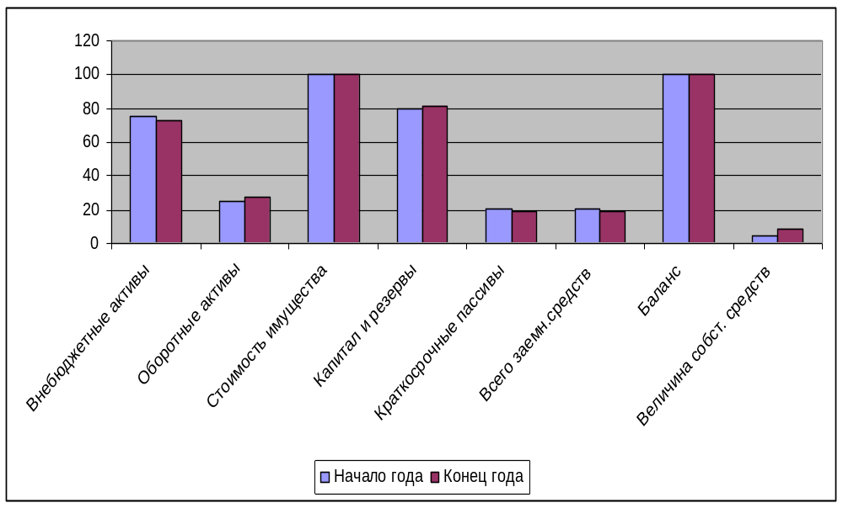
Рис.2.1. Структура и динамика основных финансово-экономических показателей ООО «Алгори-Камион»

На основе данных аналитической таблицы 2.1. можно сделать следующие выводы:
- Общая стоимость имущества возросла за отчетный период на 3,6 %, что свидетельствует о развитии хозяйственной деятельности предприятия;
- Увеличение стоимости имущества сопровождалось внутренними изменениями в активе: при уменьшении стоимости внеоборотных активов на 2,7 % произошло увеличение оборотных средств на 2,7 %, что расценивается как положительная тенденция к улучшению финансовой деятельности.
- Увеличение стоимости оборотных средств на 2,7 % произошло за счет увеличения запасов на 2,7 %, в то же время дебиторская задолженность (платежи по которым ожидаются в течение 12 месяцев после отчетной даты) уменьшилась на 1,3 %.
- Пассивная часть баланса характеризуется преобладающим удельным весом собственных источников средств, причем их доля в общем объеме увеличилась в течение года на 2 %. Доля собственных средств в обороте также увеличилась на 4,5 %.
- Доля кредиторской задолженности поставщикам и др. уменьшилась на 3,6 %.
- В целом наблюдается высокая автономия предприятия (высокий удельный вес собственного капитала - 81,3 %) и низкая степень использования заемных средств - 18,7 %.
На основе других, предоставленных для анализа материаловвидно, что по сравнению с 1995, когда фирма только начала свою деятельность годом рентабельность ООО «Алгари-Камион» увеличилась в 2 раза. Такое увеличение говорит не только об увеличении спроса на транспортно-экспедиторские услуги, но в первую очередь об увеличении грузопотока.
Для анализа финансового положения фирмы применяется целая система абсолютных и относительных показателей, а также связанных с их изменением финансовых коэффициентов. Наиболее важными из которых являются показатели, характеризующие:
- Ликвидность – измерение возможностей предприятия по оплате задолженностей.
- Платежеспособность – мера покрытия предприятием заимствованных средств.
- Прибыльность – измерение прибыли по отношению к вложенным средствам и используемому оборудованию.
- Эффективность использования активов – мера эффективности использования имеющихся активов.
- Эффективность использования собственного капитала.

Таблица 2.2
Коэффициенты характеризующие ликвидность и платежеспособность ООО «АЛГОРИ-КАМИОН» за 2006 год (в %)

Коэффициенты платежеспособности | На начало года | На конец года | Отклонение
1. Общий показатель ликвидности | 0,53 | 0,7 | +0,17
2. Коэффициент абсолютной ликвидности | 0,23 | 0,32 | +0,09
3. Коэффициент критической оценки | 0,29 | 0,32 | +0,03
4. Коэффициент текущей ликвидности | 1,18 | 1,46 | +0,28
5. Коэффициент маневренности функционирующего капитала | 4,82 | 2,48 | -2,34
6. Доля оборотных средств в активах | 0,25 | 0,27 | +0,02
7. Коэффициент обеспеченности собственными средствами | 0,16 | 0,31 | +0,15

Динамика коэффициентов характеризующих платежеспособность положительная. В конце отчетного периода предприятие могло оплатить 32% своих краткосрочных обязательств за счет денежных средств. Наглядная диаграмма представлена на рис.2.3.

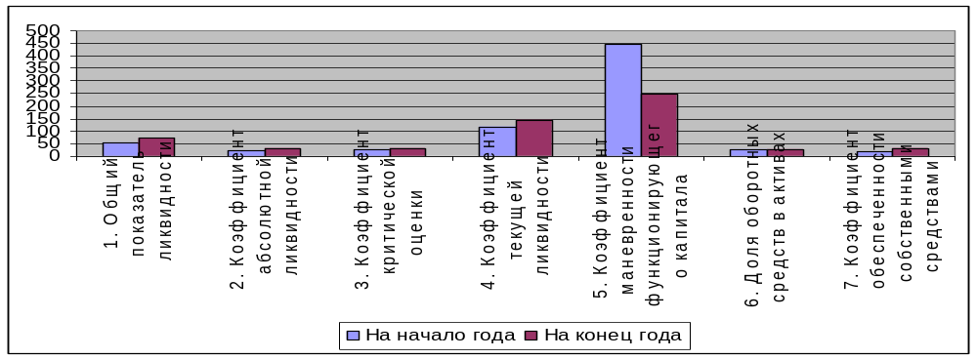

Рис. 2.3. Динамика коэффициентов характеризующих платежеспособность

2.3. Показатели экономической деятельности грузового транспорта

В своей деятельности предприятие «Алгори-Камион» использует преимущественно аналитические и экономические методы оценки эффективности работы. Рассмотрим их более подробно.
Для планирования, учета и анализа работы подвижного состава грузового автомобильного транспорта применяется система показателей, позволяющая оценивать степень эффективности использования подвижного состава и результаты его работы.
Объемными показателями работы автомобильного транспорта являются выполненный объем перевозок в тоннах (т) и грузооборот в тонно-километрах (ткм).
Показатель, характеризующий среднее расстояние перевозки 1 т груза:

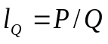 (1.1)

где Р – грузооборот, ткм;
Q – выполненный объем перевозок, т.
Технико-эксплуатационные показатели, характеризующие интенсивность использования подвижного состава, можно разделить на четыре группы:
- Использование подвижного состава во времени (дни, автомобиле-дни эксплуатации, коэффициент выпуска подвижного состава, время на маршруте и в наряде, время простоя под погрузкой-разгрузкой или остановочных пунктах и коэффициент использования рабочего времени);
- Использование скоростных свойств подвижного состава (скорости движения — техническая и эксплуатационная);
- Использование пробега подвижного состава (коэффициенты использования пробега за различные периоды времени работы на линии);
- Использование грузоподъемности подвижного состава (коэффициенты использования грузоподъемности— статический и динамический).
Технико-эксплуатационные показатели работы транспорта подразделяются на:
- единичные — коэффициент использования парка, скорость движения, коэффициент использования пробега, коэффициенты использования вместимости подвижного состава;
- комплексные — время цикла процесса перемещения, скорость доставки (сообщения) грузов или пассажиров, производительный пробег и производительность за анализируемый период времени.
Коэффициент использования парка показывает долю рабочего времени парка подвижного состава от всего календарного времени; определяется отношением суммарного времени нахождения транспортных средств в работе к суммарному времени нахождения их на балансе транспортного предприятия.
Скорость движения характеризуется отношением пройденного пути к затраченному времени без учета простоев под коммерческими и техническими операциями (техническая скорость) или с учетом этих простоев (эксплуатационная или коммерческая скорость).
Коэффициент использования пробега определяется отношением производительного пробега транспорта (с грузом, пассажирами) к общему пробегу за тот же период времени.
Степень использования грузоподъемности характеризуется статическим и динамическим коэффициентами.
Статический коэффициент использования определяется отношением физически выполненного объема перевозок за данное число операций транспортирования к возможному за то же число операций при полной загрузке подвижного состава; динамический коэффициент использования — отношением фактически выполненной транспортной работы за данный производительный пробег к возможной за этот же пробег при полной загрузке подвижного состава.
Время цикла процесса перемещения включает производительный пробег, простои под коммерческими и грузовыми операциями, непроизводительный пробег по подаче подвижного состава под очередную загрузку; определяется расстоянием транспортирования, длиной непроизводительного пробега, технической скоростью движения и простоями в погрузочно-разгрузочных пунктах и в пути движения. Ускорение цикла перемещения за счет повышения скорости транспортирования и сокращения простоев является одной из важных задач на транспорте. [18, стр. 43]
Скорость доставки (сообщения) определяется отношением расстояния транспортирования к затраченному на это времени, которое состоит из времени движения и простоев в пути подвижного состава как под коммерческими, техническими операциями, так и во время отдыха водителей.
Производительный пробег и производительность указывают на интенсивность эксплуатации подвижного состава транспорта; определяются пробегом (км), объемом перевозок (т) и транспортной работой (ткм), выполненными за конкретный период рабочего или календарного времени (час, сутки, месяц, год) парком или единицей подвижного состава. Производительность подвижного состава может быть выражена в пересчете на 1 т грузоподъемности.
Основными технико-экономическими показателями работы транспорта являются себестоимость перевозок и производительность труда.
Себестоимость грузовых или пассажирских перевозок определяется величиной эксплуатационных затрат, приходящихся на единицу транспортной продукции:

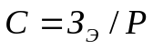 (1.2)

где З_{Э} – эксплуатационные затраты;
Р – транспортная работа, ткм.
Производительность труда определяется в натуральном или денежном выражении и представляет собой отношение выполненной транспортной продукции (ткм или руб.) к трудовым затратам. За календарный период (например, за год) она определяется как отношение транспортной продукции к численности работников.
При планировании и организации перевозок основными задачами являются: повышение технико-эксплуатационных показателей (кроме простоев) подвижного состава; сокращение простоев под погрузкой-разгрузкой (посадкой-высадкой); снижение себестоимости перевозок.
Своевременный анализ технико-эксплуатационных показателей позволяет принимать меры по управлению транспортным процессом с целью повышения его эффективности.
Рассмотрим, какие технико-экономические показатели применяются для описания процесса перемещения грузов.
Перемещение — это совокупность операций, связанных с движением грузов в пространстве.
В результате перемещения груз Q транспортируется на определенное расстояние l_{r} и при этом совершается транспортная работа Р (ткм), равная:

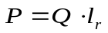 (1.3)

Операция перемещения — часть процесса, выполняемая с помощью одного или системы совместно действующих механизмов или вручную. Транспортирование - операция перемещения груза по определенному маршруту от места погрузки до места разгрузки или перегрузки.
Перемещение включает операцию транспортирования груза и начально-конечные операции: подготовку, погрузку, разгрузку, подачу транспортных средств, перегрузку, складирование.
Погрузка — операция перемещения груза с места постоянного хранения или временного накопления на транспортное средство, а разгрузка — с транспортного средства — на место постоянного хранения или временного накопления.
Перегрузка — операция перемещения груза с одного транспортного средства на другое или с одного места хранения на другое.
Складирование — операция размещения грузов в определенном порядке для хранения или временного накопления.
Перемещение выполняется в соответствии с транспортно-технологической схемой (ТТС). Это схема производственного процесса или его части, в которой все производственные операции, в том числе перемещения, даны в последовательности и взаимосвязи.
Циклом процесса перемещения называется законченный комплекс операций по доставке груза с момента погрузки до следующей погрузки.
На автомобильном транспорте под циклом процесса перемещения понимается время поездки:

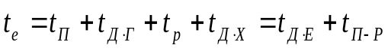 (1.4)

где  – время погрузки, ч;
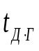 - время перевозки (движение с грузом), ч;
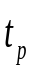 - время разгрузки, ч;
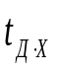 - время подачи транспортных средств для следующей погрузки
(время на движение без груза), ч;
 - время на движение за ездку, ч;
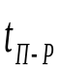 - время погрузки – разгрузки, ч.
Объем перевозок груза за оборот
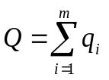 (1.5)

где q_{i} – количество перевозимого груза за i-ую поездку;
m – число поездок с грузом за оборот.
Общее время простоя подвижного состава под погрузкой-разгрузкой за одну ездку включает следующие элементы: ожидание погрузки-разгрузки; маневрирование подвижного состава в пунктах погрузки-разгрузки; выполнение непосредственно погрузочно-разгрузочных работ; оформление документов.
Время непосредственного выполнения погрузочно-разгрузочных работ является основным элементом общего времени простоя и состоит из времени, затрачиваемого на открытие и закрытие бортов и дверей кузова, увязку груза, укрепление брезента, взвешивание и пересчет груза, навешивание пломбы и т.д.
Производительность грузового автомобильного транспортного средства определяется количеством выполненных тонно-километров или перевезенных тонн груза за единицу времени. Она может быть отнесена к грузоподъемности автомобиля. Наиболее часто при расчетах пользуются часовой и суточной производительностью.
Поскольку за средневзвешенную ездку единицы подвижного состава перевозится тонн груза и выполняется 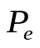тонно-километров, то часовая производительность:

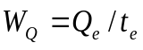 или 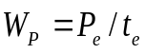 (1.6)
где Q_{e} – среднее количество перевезенного груза;
Р_{е} – среднее количество транспортной работы;
t_{e} – среднее время одной полной ездки.
В полную себестоимость автомобильных перевозок входят затраты на транспортирование, учитываемые предприятием, на подготовку груза к перевозке, на погрузочно-разгрузочные работы, а также дорожная составляющая. Затраты на транспортирование можно разделить на переменные расходы, связанные с движением подвижного состава (топливо, эксплуатационные материалы, шины, ТО и ремонт, амортизационные отчисления на капитальный ремонт и восстановление подвижного состава) и постоянные, практически не зависящие от пробега автомобиля (накладные расходы и условно заработная плата водителей). Переменные расходы устанавливают на 1 км пробега подвижного состава, а постоянные—на 1 ч его работы.
Величина затрат на перевозки зависит от многих факторов. Главными из них являются:
- грузоподъемность автомобилей, применение автопоездов, тягачей с полуприцепами и прицепами, конструктивные и динамические качества транспортных средств;
- условия эксплуатации, использование экономико-математических методов и вычислительной техники при рационализации перевозок, расстояние перевозок, структура груза, использование грузоподъемности транспортных средств;
- концентрация и специализация парка автомобилей на предприятии, уровень централизованных перевозок;
- уровень агрегатно-участкового метода текущего ремонта и технического обслуживания транспортных средств, состояние производственно-технической базы для их ремонта и обслуживания, соблюдение амортизационных сроков службы подвижного состава;
- уровень оплаты и стимулирования труда водителей, ремонтных рабочих и инженерно-технических работников;
- уровень цен на транспортные средства, оборудование, топливо, запасные части, тепловую и электрическую энергию, воду, использование вторичных ресурсов;
- развитие и состояние дорожной сети.
Снижение себестоимости перевозок достигается за счет уменьшения удельных переменных З_{пер} и постоянных З_{пост} затрат, а также повышения коэффициента использования пробега, коэффициента использования грузоподъемности и сокращения времени простоев под погрузкой-разгрузкой.

3. ПРОЕКТИРОВАНИЕ СИСТЕМЫ ОРГАНИЗАЦИИ ГРУЗОПЕРЕВОЗОК С ИСПОЛЬЗОВАНИЕМ СЕТЕВЫХ ИНФОРМАЦИОННЫХ ТЕХНОЛОГИЙ

3.1. Постановка задачи на проектирование

Задачей данного дипломного проекта является разработка сервиса организации грузоперевозок при помощи серверных технологий. Разрабатываемый сервис предназначен для поиска свободного транспорта, предложения транспорта, поиска груз, нуждающегося в перевозке, предложение своего груза, поиска и предложения «попуток» и «обраток».
Данный проект позволит добавлять исходные данные в БД (информацию о транспортных средствах, перевозчиках, владельцах грузов, грузах), а затем осуществлять поиск нужной информации о наличие свободных транспортных средств или грузов в режими реального времени, пользователи могут обмениваться сообщениями. Одной из главных подзадач является создание максимально удобного пользовательского интерфейса.

3.2. Требования к программе

Исходя из целей разрабатываемого программного проекта, он должен отвечать ряду требований:
- программа должна быть разработана с использованием языка программирования PHP;
- в качестве веб-сервера использовать Apache;
- в качестве хранилища информации должна использоваться реляционная база данных, созданная с помощью MySQL;
- должен быть разработан пользовательский Web-интерфейс.
Разрабатываемая программа должна предоставлять пользователю следующие возможности:
- просмотр информации, хранящейся в базе данных;
- редактирование имеющихся данных;
- добавление информации в базу данных;
- удаление информации из базы данных;
- обмен сообщениями внутри системы;
- работа в режиме реального времени;
- обеспечение удобного и понятного пользовательского интерфейса.

3.3. Обоснование принимаемых решений по используемым техническим и программным средствам реализации

3.3.1. Использование средств PHP

PHP (PHP: Препроцессор гипертекста) – крайне популярный сценарный язык общего назначения , и это не смотря на то, что создавался специально для веб-разработок. В основе своей имеет синтаксис очень похожий на синтаксис C, Java и Perl, однако проще этих языков. Имеет открытый исходный код.
Чаще всего PHP сценарии встроены в HTML-разметку внутри специальных тегов <?php ?>. Во время запроса документа, имеющего PHP сценарии, на сервере происходит выполнение кода, а пользователь получает в браузер "чистый" HTML. Таким образом, PHP сценарии решают все те задачи, которые характерны для типичных CGI-приложений.
Однако PHP можно использовать не только так. Вот основные области применения этой технологии: создание скриптов для выполнения на стороне сервера – это основная задача PHP, и в большей степени PHP используется именно в этом варианте. Создание скриптов для выполнения в командной строке, например для обработки текстов на локальном компьютере. Создание оконных приложений, выполняющихся на стороне клиента (здесь надо использовать расширение PHP-GTK), в таком варианте PHP используется крайне редко.
PHP – это кроссплатформенная технология. Дистрибутив PHP доступен для большинства операционных систем, включая Linux, многие модификации Unix (например, HP-UX, Solaris и OpenBSD), Microsoft Windows, Mac OS X, RISC OS, и многих других. PHP поддерживает большинство наиболее популярных веб-серверов, таких, как Apache, Microsoft Internet Information Server, Microsoft Personal Web Server, Netscape, iPlanet, Oreilly Website Pro, Caudium, Xitami, OmniHTTPd и другие. Для большинства серверов PHP поставляется в 2-х вариантах – в качестве модуля и в качестве CGI препроцессора .
Кроме этого, программируя на PHP разработчик может отдавать предпочтение как процедурному, так и объектно-ориентированному программированию (особенно при работе с PHP 5). PHP способен генерировать не только HTML документы, но и изображения разных форматов, файлы PDF и Flash. PHP способен формировать данные в любом текстовом формате, включая XHTML и XML . PHP поддерживает работу с ODBC и большое количество баз данных. Возможно создание PHP сценариев для работы с протоколами LDAP, IMAP, SNMP, NNTP, POP3, HTTP, COM (на платформах Windows), WDDX и многими другими.
PHP включает такие средства обработки текстовой информации как регулярные выражения Perl, POSIX Extended, парсеры документов XML, для которых в PHP 4 используются стандарты SAX и DOM. Возможно преобразование документов XML при помощи расширение XSLT. В PHP 5 обработка XML-документов происходит на базе библиотеки libxml2 , а также добавлены два новые расширения: SimpleXML и XMLReader[2].
Для использования PHP в электронной коммерции имеются функции осуществления платежей Cybercash, CyberMUT, VeriSign Payflow Pro и CCVS. Кроме этого PHP поддерживает много других расширений, например, таких, как функции поисковой машины mnoGoSearch, функции IRC Gateway, функции для работы со сжатыми файлами (gzip, bz2), функции календарных вычислений, функции перевода и т.п.

3.3.2. Использование CASE-инструмента BPwin

BPwin автоматизирует задачи, связанные с построением моделей развития, обеспечивая семантическую строгость, необходимую для гарантии правильности и непротиворечивости результатов. Применение методологий IDEF0 и IDEF3 в ходе построения моделей процессов в виде иерархии диаграмм обеспечивает наглядность и полноту их отображения, позволяет анализировать деятельность предприятия в трех информационных разрезах [4].
На основании информационной модели, полученной при проведении анализа в BPwin, может быть построена база данных разрабатываемой информационной системы.

3.3.3. Использование средств моделирования UML

Разработка методов и моделей представления системы производилась с помощью UML-диаграмм и среды разработки Rational Rose. Язык UML представляет собой общецелевой язык визуального моделирования, который разработан для спецификации, визуализации, проектирования и документирования компонентов программного обеспечения, бизнес-процессов и других систем. Язык UML одновременно является простым и мощным средством моделирования, который может быть эффективно использован для построения концептуальных, логических и графических моделей сложных систем самого различного целевого назначения. Этот язык вобрал в себя наилучшие качества методов программной инженерии, которые с успехом использовались на протяжении последних лет при моделировании больших и сложных систем[6].
Rational Rose – мощный инструмент анализа и проектирования объектно-ориентированных программных систем. Он позволяет моделировать системы до написания кода, так что можно с самого начала быть уверенным в адекватности их архитектуры. С помощью готовой модели недостатки проекта легко обнаружить на стадии, когда их исправление не требует еще значительных затрат. Среда Rational Rose позволяет проектировать варианты использования и их диаграммы для визуализации функциональных возможностей системы. Модель Rational Rose – это картина системы. Она содержит все диаграммы UML, действующих лиц, варианты использования, объекты, классы, компоненты и узлы системы. Она детально описывает, что система содержит и как функционирует, поэтому можно использовать ее в качестве эскиза или чертежа создаваемой системы [6].

3.3.4. Использование СУБД MySQL 4.1.16

MySQL - компактный многопоточный сервер баз данных. MySQL характеризуется большой скоростью, устойчивостью и легкостью в использовании. База данных MySQL - очень быстрая и надежная система управления реляционными базами данных. Сервер MySQL управляет доступом к данным, позволяя работать с ним одновременно нескольким пользователям, c учетом их прав доступа. Для работы с данными используется SQL - язык структурированных запросов. Основными преимуществами MySQL, по сравнению с другими продуктами (PostgreSQL, Microsoft SQL Server и Oracle), являются - высокая производительность, низкая стоимость, простота конфигурирования и изучения, а также переносимость и доступность исходного кода.
Продукт MySQL – эффективное по стоимости решение для распределенного предприятия благодаря низкой стоимости развертывания, малым требованиям к ресурсам и простоте использования. При этом наряду с легкостью использования, MySQL обеспечивает всю функциональность, гибкость и возможности сервера БД, необходимые для поддержки работы бизнес-приложений в режиме клиент-сервер.

3.3.5. Использование веб-сервера Apache
Apache - это мощный и удобный веб-сервер, совместимый со стандартом HTTP/4.1. В настоящий момент более 65% всех веб-узлов в мире созданы с использованием сервера Apache. Достоинства веб-сервера Apache:
- модульность структуры;
- открытая архитектура (можно скачать как исходный код, так и откомпилированный вариант);
- работоспособность под несколькими платформами (Unix, LinUX, Windows 95/98/NT/2000/XP/2003, Netware);
- бесплатное распространение.

3.3.6. Использование технологии AJAX

Когда существующих возможностей становиться мало, а совершенствовать существующее уже некуда, тогда и происходит технологический прорыв. Таким прорывом и есть AJAX (Asynchronous JavaScript and XML) - подход к построению пользовательских интерфейсов веб-приложений, при котором web-страница, не перезагружаясь, сама догружает нужные пользователю данные. AJAX - один из компонентов концепции DHTML.
В настоящее время разработка WEB приложений стремится к разграничению клиентской части и серверной, этим и обуславливается повсеместное использование шаблонов, таких как Smarty и XSLT. Сейчас проекты становятся сложнее, и переплетать между собой различные технологии становиться слишком дорого для времени разработчика. Так, например, все стили форматирования выносятся в CSS или в XSL файлы, HTML или XML данные хранятся в других разделах, серверные обработчики в третьих, базы данных в четвертых.
Ajax - это не самостоятельная технология. Это идея, которая базируется на двух основных принципах.
- Использование DHTML для динамичного изменения содержания страницы.
- Использование XMLHttpRequest для обращения к серверу «на лету».
Использование этих двух подходов позволяет создавать намного более удобные WEB-интерфейсы пользователя на тех страницах сайтов, где необходимо активное взаимодействие с пользователем. Использование Ajax стало наиболее популярно после того, как компания Google начала активно использовать его при создании своих сайтов, таких как Gmail, Google maps и Google suggest. Создание этих сайтов подтвердило эффективность использования данного подхода.
Итак подробнее: если взять классическую модель WEB-приложения:
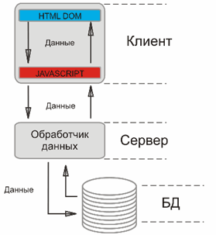
Рис.3.1.

Клиент, набирая в строке поиска адрес интересующего его ресурса, попадая на сервер, делает к нему запрос. Сервер производит вычисления в соответствии с запросом, обращается к базе данных и так далее, после чего полученные данные идут клиенту и, в случае необходимости подставляются в шаблоны и обрабатываются браузером. Результатом является страница, которую мы видим, и которую 80% населения страны находящейся в WEB называют Интернетом. Это классическая модель, которая успела себя зарекомендовать и заслужить себе почетное место под солнцем. Это самая простая модель взаимодействия и, как следствие, самая распространенная. Однако ее все чаще становиться недостаточно.
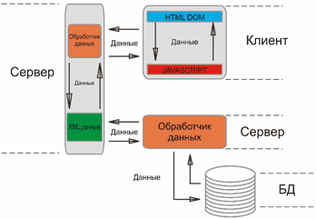
Рис.3.2.
Последовательность действий клиента сохраняется и он, скорее всего не поймет того, что будет происходить, а слово AJAX будет ассоциироваться только с названием футбольного клуба. Но на стороне сервера все выглядит иначе.
При обращении к серверу, генерируется страница, которая будет отображаться пользователю, и предлагать ему совершить интересующую его последовательность действий. При сознательном (хотя и не обязательно) выборе клиента, его запрос будет обращаться к AJAX модулю, который и будет производить все интересующие его вычисления и работу с сервером как таковым. Основное отличие в том, что этот метод дает нам возможность динамически обращаться к серверу и выполнять интересующие нас действия. Например, нам нужно выполнить обращение к базе данных и получить интересующие нас данные которые затем будем использовать. Данные мы будем хранить в XML файле который будет формироваться динамически.
На сервере мы обрабатываем данные, полученные из командной строки в некоторую переменную. А результат сохраняем в XML структуре. Так мы можем получить и обработать данные, полученные из БД, или что-нибудь другое необходимое нам. К тому же сервер будет обрабатывать только те данные, которые нам необходимо обновить, а не всю страницу в случае ее перезагрузки.
В заключении хотелось бы сказать, что AJAX с одной стороны - огромный скачок в WEB инженерии, но с другой стороны это давно назревавший этап эволюции, который открыл новые горизонты в сфере разработки программного обеспечения.

3.5. Разработка и построение информационной модели

Для построения информационной модели было использовано программное средство PowerDesigner. Это полнофункциональный инструмент для моделирования бизнес-приложений, включающий в себя средства моделирования бизнес-процессов, сочетающий возможности моделирования UML-объектов с возможностями традиционного проектирования баз данных и анализа.
Основные особенности:
- технологии моделирования данных (концептуальная и физическая модель), основанные на индустриальном стандарте "сущность/связь", включая технологии моделирования хранилищ данных;
- стандартные диаграммы UML;
- отображение "сущность/связь";
- обратное проектирование схемы базы данных в концептуальную и физическую модель.
Построение модели данных предполагает определение сущностей и атрибутов, то есть необходимо определить, какая информация будет храниться в конкретной сущности или атрибуте. Сущность можно определить как объект, событие или концепцию, информация о которой должна сохраняться. Сущности должны иметь наименование с четким смысловым значением. В данном проекте существует следующие сущности:
- Пользователь – информация о перевозчике, который зарегистрирован в системе. Атрибуты: идентификатор пользователя, тип пользователя, пароль, логин, перевозчика, название/имя, УНП, лицензия, адрес, телефон, email, ICQ, Skype.
- Заявка на груз – информация о грузе, который необходимо перевезти. Атрибуты: идентификатор заявки на груз, идентификатор перевозчика, идентификатор автомобиля, дата, откуда, откуда город, куда, куда город, примечания.
- Заявка на перевозку – информация о предложении грузоперевозчика. Атрибуты: идентификатор заявки на перевозку, дата, откуда, откуда город, куда, куда город, груз, тоннаж, объем, тип загрузки, примечания.
- Транспорт – хранение данных о транспортных средствах, принадлежащих перевозчикам. Атрибуты: идентификатор автомобиля, идентификатор перевозчика, регион, марка, тоннаж, объем.
Более наглядно концептуальная модель системы представлена на рис. 4.1.

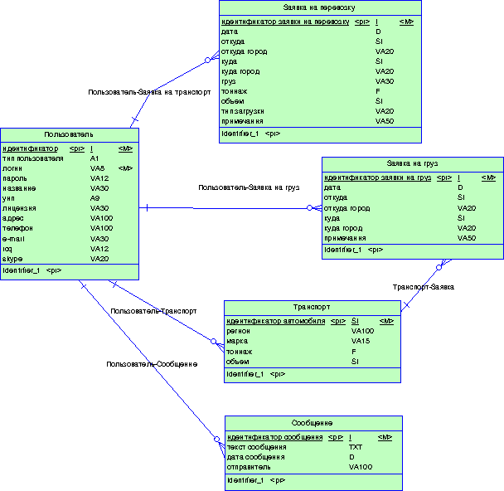

Рис. 3.2. Концептуальная модель системы

Каждый экземпляр сущности должен быть уникальным. Атрибут или группа атрибутов, которые идентифицируют сущность, называется первичным ключом. Первичный ключ должен однозначно идентифицировать экземпляр сущности, должен быть компактен, то есть удаление любого атрибута из состава первичного ключа должно приводить к потере уникальности экземпляра сущности. В данной работе сущности имеют следующие первичные ключи:
- Пользователь - идентификатор;
- Заявка на груз - идентификатор заявки на груз
- Заявка на перевозку - идентификатор заявки на перевозку
- Транспорт – идентификатор автомобиля.
Еще одной важной деталью проектирования БД является определение связей, служащих для обеспечения целостности данных. На концептуальной модели (рис. 4.1) можно увидеть 4 связи типа один ко многим. Рассмотрим эти связи более подробно. Связь пользователь-заявка на транспорт: в сущности «Пользователь» будет храниться множество экземпляров пользователь. При этом пользователь может как иметь заявку на транспорт, так и не иметь. Но в то же время, заявка на транспорт без пользователя существовать не может. Аналогично формируется связь пользователь-заявка на груз. Связь пользователь-транспорт: в сущности «Транспорт» будет храниться множество экземпляров транспорта, так как некоторые пользователи могут иметь один и более автомобилей. В результате генерации физической модели (рис. 4.2) мы получим следующие сущности, объединенные связями. Именно они будут отвечать за целостность БД и обеспечат функциональность.

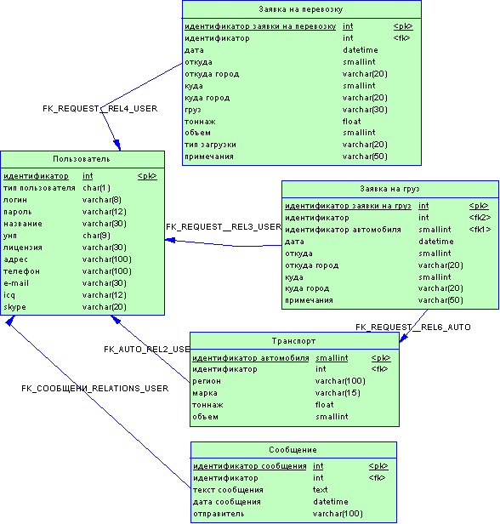
Рис. 3.3. Физическая модель системы

3.6. Разработка и построение функциональной модели

3.6.1. Проектирование модели с помощью методологии IDEF0 и IDEF3

Специализированным средством для создания и разработки функциональных моделей систем является пакет BPwin.
Модель в BPwin представляет собой совокупность SADT-диаграмм, каждая из которых описывает отдельный процесс в виде разбиения его на шаги и подпроцессы. С помощью соединяющих дуг описываются объекты, данные и ресурсы, необходимые для выполнения функции [4].
Исходя из задания данного курсового проекта, целью моделирования системы является описание функциональности разрабатываемой системы для дальнейшего использования созданной модели при разработке информационной модели.
Диаграммы – это главные компоненты модели, все функции и интерфейсы на них представлены как блоки и дуги. Диаграммы строятся при помощи блоков. Каждый блок описывает какое-либо законченное действие. Четыре стороны блока имеют различное предназначение[4]:
- слева отображаются входные данные, исходные ресурсы для описываемой блоком функции;
- справа описываются выходные ресурсы – это результирующие ресурсы, полученные в результате выполнения описываемой блоком функции;
- сверху – управление – это то, что воздействует на процесс выполнения описываемой блоком функции и позволяет влиять на результат выполнения действия (правила, стратегии, процедуры или стандарты, которыми руководствуется работа);
- снизу – механизм – это то, посредствам чего осуществляется данное действие.
Стандарт IDEF0 предназначен для функционального моделирования (для описания существующих бизнес-процессов на предприятии и положения вещей). Стандарт IDEF0 представляет систему, как совокупность взаимодействующих функций.
Стандарт IDEF0 базируется на трех основных принципах:
- Принцип функциональной декомпозиции: любая функция может быть разбита на более простые функции;
- Принцип ограничения сложности: количество блоков от 2 до 8 (в BPwin) – это условие удобочитаемости;
- Принцип контекста: моделирование делового процесса начинается с построения контекстной диаграммы, на которой отображается только один блок – главная функция моделирующей системы [4].
В стандарте IDEF0 предполагается наличие двух типов диаграмм: контекстной диаграммы и диаграммы декомпозиции. Рассмотрим контекстную диаграмму процесса мониторинга успеваемости на рис. 5.1.1.1.
Основная задача данной диаграммы является представить проектируемую систему. Входными данными является информация о студентах, дисциплинах, результатах сессии и рейтинге. Главным механизмом управления является программное обеспечение, которое, используя методологию анализа данных о учебном процессе, производит конечный результат в виде отчета успеваемости. Вспомогательным механизмом в данном процессе является деканат, который вносит исходные данные и формирует условия поиска нужной информации. Более подробное описание процесса мониторинга успеваемости обучаемых с декомпозициями представлено в приложении А.
IDEF3 является стандартом документирования технологических процессов, происходящих на предприятии, и предоставляет инструментарий для наглядного исследования и моделирования их сценариев.
В данной работе стандарт IDEF3 был использован для наглядной иллюстрации процессов работы системы и пользователя. Модели приведены в приложении А (рис. А.3) и в приложении Б (рис. Б.1, рис. Б.2).

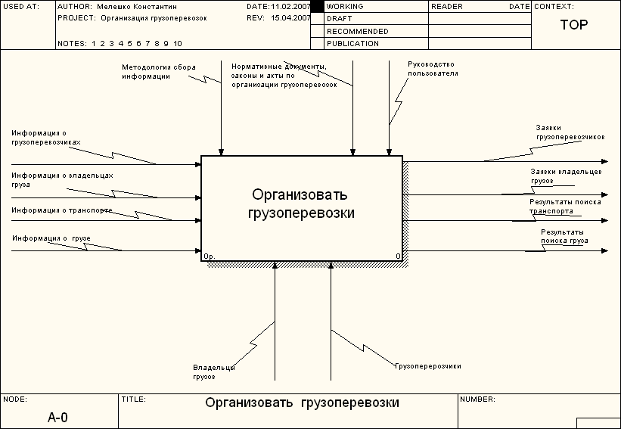

Рис. 3.5. Контекстная диаграмма процесса организации грузоперевозок

3.6.2. Разработка и построение моделей UML диаграмм

Более мощным средством в разработке моделей представления проектируемой системы является язык UML, который представляет собой общецелевой язык визуального моделирования, разработанный для спецификации, визуализации, проектирования и документирования компонентов программного обеспечения, бизнес-процессов и других систем [5].
В качестве инструмента анализа и проектирования системы мониторинга успеваемости был использовано программное средство Rational Rose, использующее UML. Все модели в UML фиксируются в виде диаграмм.
Представление вариантов использования, как правило, не зависит от реализации модели. Варианты использования и действующие лица описывают сферу применения проекта. Суть диаграммы вариантов использования состоит в следующем: система организации грузоперевозок представляется в виде множества сущностей или актеров, взаимодействующих с системой с помощью так называемых вариантов использования. При этом актером (actor) или действующим лицом называется любая сущность, взаимодействующая с системой извне. В свою очередь, вариант использования (use case) служит для описания сервисов, которые система предоставляет актеру [5]. Другими словами, каждый вариант использования определяет некоторый набор действий, совершаемый системой при диалоге с актером. С помощью данной диаграммы мы смогли определить взаимодействия пользователей (грузоперевозчики и владельцы груза) с множеством вариантов использования и выявить их особенности. Реализация взаимодействия актеров с системой представлена в приложении Г.
Диаграмма классов – основная для создания кода приложения. С ее помощью описывается внутренняя структура системы, т.е. ее логическое представление. На основе классов затем будут определены физические объекты. Графическое представление диаграммы классов приведено на рис. Г.5.
Диаграмма последовательности – это упорядоченная по времени диаграмма взаимодействия, читать ее следует сверху вниз. У каждого варианта использования имеется большое количество альтернативных потоков. Каждая диаграмма последовательности описывает один из потоков варианта использования. Участвующие в потоке объекты нарисованы в прямоугольниках в верхней части диаграммы. В диаграмме последовательности, представленной в приложении Г (рис. Г.2) выделяют три объекта:
- клиентское приложение;
- серверное приложение;
- база данных.
Работа начинается с того, что клиентское приложение формирует строку запроса, а серверное приложение преобразует эту строку в вызов соответствующего метода работы с базой данных. Серверное приложение получает доступ к базе данных и по средствам вызова методов получает нужную ему информацию.
У каждого объекта имеется линия жизни, изображаемая в виде вертикальной штриховой линии под объектом. Сообщения, соответствующие коммуникациям между объектами, рисуются между линиями жизни объектов. Сообщение показывает, что один объект вызывает функцию другого. Далее, когда мы определим операции классов, каждое сообщение станет операцией
Диаграмма состояний отражает внутренние состояния объекта в течение его жизненного цикла от момента создания объекта до его разрушения. Хотя диаграммы состояний чаще всего используются для описания поведения отдельных экземпляров классов (объектов), они также могут быть применены для спецификации функциональности других компонентов моделей, таких как варианты использования, актеры, подсистемы, операции и методы. В данном курсовом проекте рассмотрим состояния сервиса и клиента в процессе функционирования всей системы. Графическое представление диаграммы состояний приведено в приложении Г (рис. Г .3).
Диаграмма компонентов – одна из диаграмм, отражающих особенности реализации проекта. Этот вид диаграмм UML отражает структуру компонент, их программную реализацию, показывает, что собой представляет модель на физическом уровне. На этой диаграмме представляются статические зависимости между компонентами программной системы, в том числе отображаются классы реализации, поддерживающие их интерфейсы, источники данных и прочее. Графическое представление диаграммы компонентов системы отражено в приложении Г (рис. Г .6).
Физическое представление программной системы не может быть полным, если отсутствует информация о том, на какой платформе и на каких вычислительных средствах она реализована. Это поясняет диаграмма развертывания, которая отражает особенности реализации проекта и используется для моделирования аппаратных средств.
Графическое представление диаграммы компонентов приведено в приложении Г (рис. Г.6), представление диаграммы развертывания – в приложении Г (рис. Г.4).

3.7. Разработка алгоритмов программных модулей

Учитывая предъявленные требования к программе, в разрабатываемой системе можно выделить следующие архитектурные объекты:
- клиентское приложение;
- серверное приложение;
- база данных.
Связь между клиентом программы и сервером обеспечивается посредством запросов. Обмен сообщениями между этими объектами происходит с помощью post и get запросов. Если рассматривать весь процесс обмена данными, то он выглядит примерно так: клиент формирует сообщение, сервер преобразует полученную строку в запрос к базе данных и передает ей его, после чего получает нужные данные.
После раздельного анализа взаимодействия выделенных архитектурных объектов можно перейти к составлению обобщенного алгоритма функционирования системы.
Блок-схема обобщенного алгоритма – это важнейшее графическое средство представления системы, она представлена на рис 3.6.
Вначале осуществляется вход на сайт. После происходит либо авторизация пользователей, либо посетитель сразу переходит к поиску необходимой информации. В зависимости от полученных прав пользования пользователь осуществлять различные операции.
Если в программу зашел пользователь грузоперевозчик, то он имеет право редактировать и добавлять информацию о себе, сможет внести или добавить сведения о транспортном средстве, оформит заявку, осуществить поиск грузов и получить данные в удобном виде. На этом этапе мы можем видеть возможное распараллеливание основных процессов. Так клиенты программы, имеющие различные манданты, могут осуществлять различные действия. Программа поддерживает многопользовательский режим работы. Если пользователь с правами заказчика, то он имеет право редактировать и добавлять информацию о себе, сможет внести или добавить сведения о грузе, оформит заявку, осуществить поиск транспортных средств и получить данные в удобном виде. Если вошел администратор системы, он может просматривать любые данные и наблюдать за результатами поиска.
Приступим к рассмотрению более частного алгоритма предоставления информации о предложениях в системе (рис. 3.7). Первым этапом алгоритма является выбор необходимого раздела (осуществляется поиск транспорта или грузов). После задания условия поиска происходит формирование запроса и выгрузка соответствующего данных из БД. Затем происходит отображения результатов в удобном виде на экране пользователя. Пользователь может создать новый запрос либо отказаться от работы.

Начало
Завершение
Зайти на
сайт
Да
Нет
Нет
Да
Да
Пользователь?
?
Посетитель?
Заполнить форму поиска
Получить результаты
поиска
Проанализировать
данные
Продолжить?
Редактировать данные
об организации
Редактировать данные о грузе/транспорте

Составить заявку на грузоперевозку
Сохранить данные в базе
Осуществить поиск при необходимости
Продолжить?
Нет
Да
Нет
Ввод данных для авторизации

Рис. 3.6. Блок-схема работы программы

Конец
Да
Да
Нет
Нет
Начало
Получить данные?
Получить условия поиска
Выгрузить данные из БД

Сформировать запрос

Выбрать нужный раздел
Отобразить результаты поиска
Новый поиск?
Данные из таблиц

Рис. 3.7. Блок-схема работы алгоритма предоставления информации о результатах поиска

4. ТЕХНИКО-ЭКОНОМИЧЕСКОЕ ОБОСНОВАНИЕ разработки и использования ПРОГРАММНОГО ОБЕСПЕЧЕНИЯ

В настоящее время в развитии экономики всё большую роль играют информационные технологии. Новые информационные технологии принесли новые возможности по организации транспортного процесса. Рыночные отношения ликвидировали государственный заказ. Постоянно увеличивается количество транспортных предприятий. Ужесточается конкуренция в перевозке грузов. Работа в новых условиях, без поддержки государства сопряжена с многочисленными рисками. Особенно остро эти вопросы встают при организации грузоперевозок в междугородном сообщении. Решение этих вопросов лежит во многих плоскостях: информация и единое информационное пространство, а также задача комплексной автоматизации процесса управления транспортно-информационными потоками. Развитие информационных технологий и приход к пониманию необходимости постановки такой задачи ведет к разработке Транспортной аналитической информационной системы, как одного из основных регуляторов системы взаимоотношений между участниками транспортного процесса.
В ходе выполнения проекта был разработана система, предназначенная для оказания транспортно-экспедиторских услуг с использованием сетевых технологий. Данная система состоит из сервера базы данных и клиентского приложения и позволяет получать и предоставлять данные о грузах, автотранспорте и перевозчиках.

4.1. Расчет сметы затрат и отпускной цены на разработку проекта ПО

Стоимостная оценка ПО у разработчиков предполагает составление калькуляции себестоимости ПО.
Разрабатываемое программное средство относится к типу ПО общего назначения, по степени новизны относится к группе "B" с коэффициентом новизны 0.7 (К_{н} = 0,7), 3-й группы сложности. Остальные исходные данные приведены в таблице 4.1.
Таблица 4.1
Исходные данные
Наименование показателей | Буквенные обозначения | Единица измерения | Кол-во
Дополнительный коэффициент сложности | 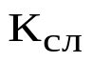 | единиц | 0,07
Установленная плановая продолжительность разработки | 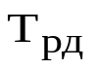 | лет | 0,5
Годовой эффективный фонд времени | 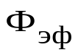 | дней | 253
Продолжительность раб. дня | 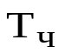 | Ч | 8
Месячная тарифная ставка 1-го разряда | 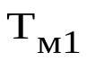 | тыс. руб. | 65
Коэффициент премирования |  | единиц | 1,2
Норматив дополнительной заработной платы | 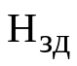 | % | 15
Норматив отчислений в фонд социальной защиты населения | 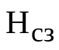 | % | 35
Ставка налога на социальное страхование, уплачиваемого от начисленной заработной платы | 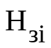 | % | 1
Норматив прочих затрат | 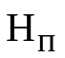 | % | 10
Норматив накладных расходов | 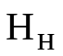 | % | 100
Ставка налога на прибыль | 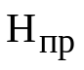 | % | 24

ПО является товаром, поэтому возможен расчёт экономического эффекта. Все расчёты выполнены на апрель 2007 года.
Объем ПО определяется на основании информации о функциях ПО. По каталогу функций определяется объем функций (табл. 4.2). Общий объем ПО рассчитывается по формуле 4.1:

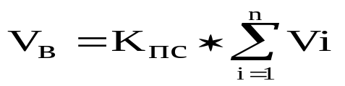, (4.1)

где 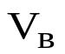– общий объем ПО в натуральных единицах;
– объем функций ПО;
n – общее число функций;
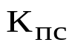= 0,15 – коэффициент объема функций для ПЭВМ.
Таблица 4.2
Характеристика функций и их объем
Номер функции | Содержание функции | Объем функций (усл. маш. команд)
109 | Организация ввода/вывода информации в интерактивном режиме | 320
203 | Формирование базы данных | 2180
204 | Обработка наборов и записей базы данных | 2670
206 | Обслуживание базы данных в интерактивном режиме | 6950
207 | Манипулирование данными | 9550
208 | Организация поиска и поиск в базе данных | 5480
Всего |  | 27750

При V₀ = 27750 условных машинных команд для ПЭВМ и коэффициенте 0,7 и получаем уточненный объем:
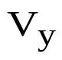 = 27750 * 0,7 = 19425 условных машинных команд.
Нормативная трудоемкость () ПО определяется по таблице укрупненных норм времени на разработку ПО. По данным указанного приложения объему 19425 условных машинных команд (3-я группа сложности ПО) соответствует нормативная трудоемкость = 387 человеко-дней.
Общая трудоемкость ПО () рассчитывается на основе нормативной путем введения дополнительного коэффициента сложности (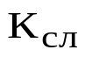= 0,15) по формуле 4.2:

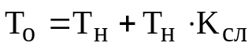, (4.2)

где – общая трудоемкость ПО;
– нормативная трудоемкость ПО;
– дополнительный коэффициент сложности ПО.
= 387 + 387* 0,8 = 445 человеко-дня.
Трудоемкость ПО по стадиям определяется с учетом новизны и степени использования в разработке типовых программ по формуле 4.3:

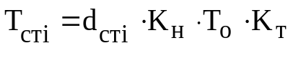, (4.3)

где 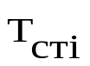– трудоемкость разработки ПО на i-й стадии (человеко-дней);
– коэффициент, учитывающий степень новизны ПО;
– коэффициент, учитывающий степень использования в разработке типовых программ;
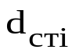– удельный вес трудоемкости i-ой стадии разработки в общей трудоемкости разработки ПО.
Исходные данные для расчета уточненной трудоемкости стадий приведены в таблице 4.3.

Таблица.4.3
Расчет уточненной трудоемкости по стадиям
 | Стадии
 | ТЗ | ЭП | ТП | РП | ВН | Итого
Коэффициенты удельных весов трудоемкости стадий () | 0,09 | 0,07 | 0,07 | 0,61 | 0,16 | 1
Коэффициенты новизны () | 0,7 | 0,7 | 0,7 | 0,7 | 0,7 | -
Коэффициент, учитывающий степень использования в разработке типовых программ () |  |  |  | 0,8 |  | -
Уточненная трудоемкость () стадий (чел/дней) | 28 | 22 | 22 | 131 | 46 | 253

На основании уточненной трудоемкости разработки ПО и установленного периода разработки рассчитывается общая плановая численность разработчиков по формуле 4.4:

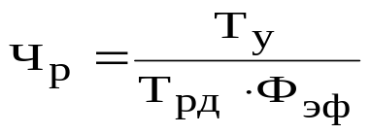, (4.4)

где – плановая численность разработчиков (чел.);
– годовой эффективный фонд времени работы одного работника в течение года (дней в год);
– плановая продолжительность разработки ПО (лет).
Эффективный фонд времени работы одного работника () рассчитывается по формуле 4.5:

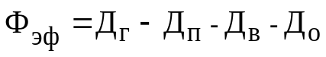, (4.5)

где 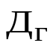– количество дней в году ;
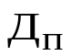– количество праздничных дней в году;
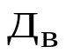– количество выходных дней в году ;
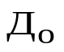– количество дней отпуска.
= 232 дня.
Так как плановая продолжительность разработки – = 0,5 года, то эффективный фонд времени одного работника – = 232 дней. Тогда общая плановая численность разработчиков:
Чр = 253/(0,5*232) = 2 человека
Уточненная трудоемкость и общая плановая численность разработчиков служат базой для расчета основной заработной платы. По данным о специфике и сложности выполняемых функций составляется штатное расписание группы специалистов-исполнителей, участвующих в разработке ПО, с определением образования, специальности, квалификации, должности и тарифного коэффициента.
Уточненная трудоемкость и общая плановая численность разработчиков служат базой для расчета основной заработной платы (З_{оi}), которая рассчитывается по формуле 4.6:

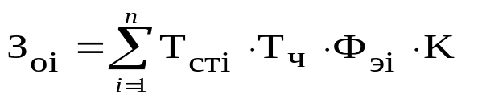, (4.6)

где 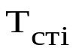– часовая тарифная ставка i-го исполнителя;
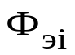– эффективный фонд рабочего времени i-го исполнителя;
– количество часов работы в день;
– коэффициент премирования;
n – количество исполнителей, занятых разработкой ПО;
В таблице 4.4 представлен расчет основной заработной платы всех разработчиков ПО.
Таблица 4.4
Основная заработная плата всех исполнителей
Исполнитель | Кол-во исполнителей, чел. | Продолжит-ть участия в разработке, дней | Дневная з/п исполнителей, руб. | Коэф. премирования | Сумма осн. з/п исполнителей, руб.
Инженер-программист I категории (14 разряд) | 1 | 140 | 10768 | 1,3 | 1959776
Инженер-программист II категории (13 разряд) | 1 | 113 | 10056 | 1,3 | 1477226
Итого |  |  |  |  | 3437002

Дополнительная заработная плата (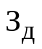) включает выплаты, предусмотренные законодательством о труде, и определяются по нормативу в процентах к основной заработной плате по формуле 4.7:

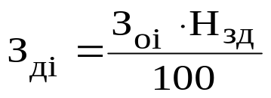 , (4.7)

где 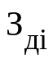– дополнительная заработная плата i-го исполнителя ПО;
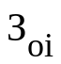 – сумма основной зарплаты i-го исполнителя;
– норматив дополнительной заработной платы в целом по организации (15%).
= 3437002 * 0,15 = 515550 руб.
Отчисления в фонд социальной защиты населения (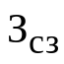) рассчитываются по формуле 4.8:

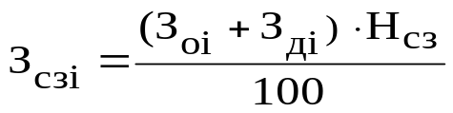, (4.8)

где – сумма основной зарплаты i-го исполнителя;
– дополнительная заработная плата i-го исполнителя ПО;
– норматив отчислений в фонд социальной защиты населения (35 %).
= (3437002 + 515550) * 0,35 = 1383393 руб.
Отчисления в фонд социального страхования, уплачиваемый от начисленной заработной платы, рассчитывается по формуле 4.9:

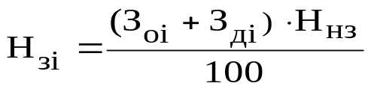 , (4.9)

где 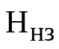 - норматив отчислений на социальное страхование от начисленной заработной платы.
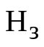 = (3437002 + 515550) * 0,01 = 39526 руб.
Расходы по статье ”Материалы” (М) определяются по действующим нормативам. По этой статье отражаются расходы на материалы, необходимые для разработки ПО. Нормы расходов материалов суммарном выражении (H_{m}) определяется в расчете на 100 УМК. Сумма затрат на материалы рассчитывается по формуле 4.10:

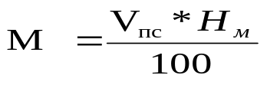, (4.10)

где Н_{М} = 2200 – норма расхода материалов в расчете на 100 УМК конкретного ПО (руб.);
V_{ПО} – общий объем ПО (УМК).
М = (19425*2200)/100 = 427350 руб.
Расходы на оплату машинного времени (Р_{м}) определяются по формуле (4.11):

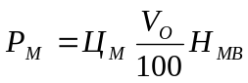, (4.11)

где Ц_{м} – цена одного машино-часа (руб);
V_{о} – общий объем ПО;
Н_{мв} – норматив расхода машинного времени на отладку 100 машинных команд (машино-часов).
В современных условиях разработки используется понижающий коэффициент 0,3.
Р_{м} = 2200*19425/100*12*0,3 = 1538460 руб.
Расходы по статье ”Прочие затраты” определяются по нормативам, разрабатываемым в целом по научной организации, в процентах к основной заработной плате. По формуле 4.12 находим расходы на ”Прочие затраты”:

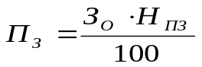 (4.12)

где Н_{ПЗ} = 10% – процент прочих прямых расходов, установленный по отношению к основной зарплате.
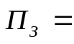(3437002*10)/100 = 343700 руб.
Расходы по статье ”Накладные расходы” определяются по нормативам, разрабатываемым в целом по организации, в процентах к основной заработной плате. По формуле 4.13 находим накладные расходы:

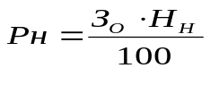 (4.13)

где Н_{Н} =100% – процент накладных расходов.
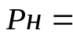3437002*100/100= 3437002 руб.
Общая сумма расходов по всем статьям сметы (С_{Р}) и полная себестоимость (С_{п}) на ПО рассчитывается по формуле 4.14:

(4.14)

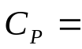3437002 + 515550 + 1383393 + 39526 + 427350 + 1538460 + 343700 + 3437002 = 11121983 руб.
Разработчик ПО осуществляет затраты на освоение ПО (Р_{О}), которые определяются по формуле 4.15:

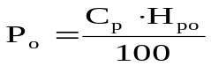 (4.15)

где Н_{РО} = 10 % – норматив расхода на освоение (%).
С_{Р} – смета расходов в целом по организации без расходов на освоение, сопровождение и адаптацию (тыс. р.).
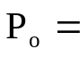 11121983*0,1 = 1112198 руб.
Кроме того, разработчик ПО осуществляет затраты на сопровождение и адаптацию ПО (Р_{СА}), которые определяются по формуле 4.16:

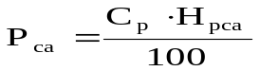 (4.16)

где Н_{РСА} = 20 % – норматив расхода на сопровождение и адаптацию (%).
С_{Р} – смета расходов в целом по организации без расходов на сопровождение и адаптацию (тыс. р.).
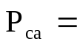 11121983 * 0,2 = 2224397 руб.
Полная себестоимость (С_{п}) на ПО рассчитывается по формуле 4.17:

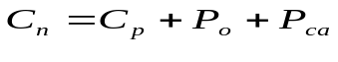 (4.17)

С_{п} = 11121983 + 1112198 + 2224397 = 14458578 руб.
Так как организация-разработчик программного средства является одновременно и пользователем, то можно ограничиться расчетом полной себестоимости программного средства.
Расчет затрат на разработку программного средства сведен в таблицу 4.5.

Таблица 4.5
Расчет сметы затрат на разработку программного средства
Наименование статей затрат | Усл.  обозначение | Значение,  руб.
Основная заработная плата | З_{о} | 3437002
Дополнительная заработная плата | З_{д} | 515550
Отчисления в фонд социальной защиты населения | Р_{соц} | 1383393
Отчисления на социальное страхования, уплачиваемый от начисления заработной платы | Н_{з} | 39526
Материалы | М | 427350
Машинное время | Р_{м} | 1538460
Прочие затраты | П_{з} | 343700
Накладные расходы | Р_{н} | 3437002
Общая сумма затрат по всем статьям сметы | С_{р} | 11121983
Затраты на освоение | Р_{о} | 1112198
Затраты на адаптацию | Р_{са} | 2224397
Полная себестоимость | С_{п} | 14458578

4.2. Расчет экономического эффекта от применения пользователем программного средства

Экономический эффект от использования нового ПО определяется путем сравнения расходов по всем основным статьям затрат на эксплуатацию нового ПО (зарплата с начислениями, материалы) с расходами по соответствующим статьям базового варианта. Пользователь может понести значительные капитальные затраты на разработку и применение нового ПО, доукомплектование ЭВМ новыми техническими средствами и пополнение оборотных средств. Для приобретения экономического эффекта от использования нового ПО необходимо сравнить расходы на эксплуатацию нового ПО с расходами по действующей на предприятии системе.
В таблице 4.6 представлены исходные данные для расчета.

Таблица 4.6
Исходные данные
Наименование показателя | Обозначение | Единица измерения | Значение показателя
Наименование показателя | Обозначение | Единица измерения | База | Новый
1 | 2 | 3 | 4 | 5
Капитальные вложения | К_{о} | Рублей | 0 | 14458578
в т.ч. затраты на освоение, сопровождение и адаптацию | К_{пр} | Рублей | 0 | 3336595
Численность программистов на освоение | Ч_{по} | Чел | 0 | 1
Численность исполнителей занятых использованием ПО | Ч_{пл} | Чел | 3 | 1
Продолжительность освоения | Т_{ос} | Месяцев | 0 | 0,25
Среднемесячная заработная плата одного программиста | З_{см} | Рублей | 284248 | 284248
Коэффициент начислений на заработную плату | К_{нз} | Единиц | 1.3 | 1.3
Среднемесячное количество рабочих дней | Д_{р} | Дней | 21 | 21
Количество типовых задач решаемых за год | З_{тг} | Единиц | 580 | 580
Объем работ, выполняемый при решении одной задачи | А_{о} | 100 команд | 40 | 12
Средняя трудоемкость работ на 100 команд | Т_{c1}, T_{c2} | Чел.-час. на 100 команд | 1 | 0.4
Средний расход материалов на 100 команд | C_{1м}, С_{2м} | рублей на 100 | 0.5 | 0.2
Количество часов работы в день | Т_{ч} | Часов | 8 | 8

4.3. Расчёт единовременных капитальных вложений

Общие капитальные вложения (К_{О}) пользователя, связанные с приобретением, внедрением и использованием ПО, рассчитываются по формуле 4.18:

К_{о} = К_{пр} + К_{ос} + К_{тс} + К_{об} (4.18)

где К_{пр} – затраты пользователя на разработку ПО с учетом затрат по эксплуатации и сопровождению (руб.);
К_{ос} – затраты пользователя на освоение ПО (руб.);
К_{тс} – затраты на доукомплектацию техническими средствами в связи с внедрением нового ПО (руб.);
К_{об} – затраты на пополнение оборотных средств в связи с использованием нового ПО (руб.).
Затраты на разработку, адаптацию и сопровождение ПО (см. таблицу 4.5) определяются на основе договора заказчика с разработчиком:

К_{пр} = 14458578 руб.

Затраты на освоение ПО (К_{ОС}) определяются по формуле 4.19:

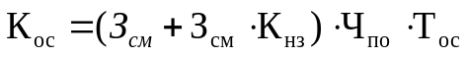 (4.19)

где З_{СМ} = 326885 – среднемесячная заработная плата одного программиста (руб.);
К_{НЗ} = 1.3 – коэффициент начислений на заработную плату (единиц);
Ч_{ПО} = 1 – численность программистов, занятых освоением ПО (чел.);
Т_{ОС} = 0,25 – продолжительность освоения (мес.).

4.4. Расчёт экономии ресурсов при использовании ПО

Экономия затрат на заработную плату при использовании нового ПО в расчете на объем выполненных работ определяется по формуле 4.20:

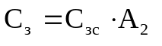 (4.20)

где С_{ЗС} – экономия средств на заработную плату при решении задач с использованием новой ПО в расчете на 100 УМК (руб.);
А₂ – объем выполняемых работ с использованием новой ПО (100 УМК).
Экономия затрат на заработную плату в расчете на 100 УМК (С_{зс}) определяется по формуле 4.21:

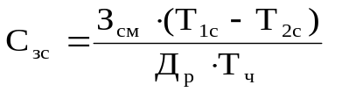 (4.21)

где Т_{1С}, Т_{2С} – снижение трудоемкости работ в расчете на 100 УМК (человеко-часов);
Т_{Ч} – количество часов работы в день (часов);
Д_{Р} – среднемесячное количество рабочих дней.
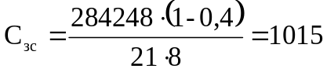 руб.
Объем работ с использованием новой ПО (100 УМК) определяется по формуле 4.22:

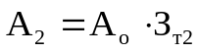 (4.22)

где А_{О} – объем работ, необходимый для решения одной задачи (100 УМК);
З_{Т2} – количество типов задач, решаемых за год (задач).
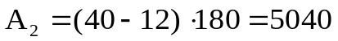
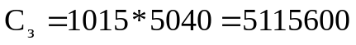 руб.
Экономия средств за счет сокращения начислений на заработную плату (С_{ОЗ}) рассчитывается по формуле 4.23:

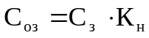 (4.23)

где К_{Н} – коэффициент начислений на заработную плату.
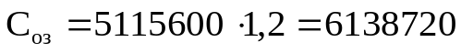 руб.
Экономия средств на материалы (С_{МТ}) при использовании новой ПО в расчете на объем выполненных работ рассчитывается по формуле 4.24:

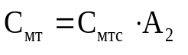 (4.24)

где С_{МТС} – экономия средств на материалы в расчете на 100 УМК при использовании новой ПО.
Экономия средств на материалы рассчитывается по формуле 4.25:

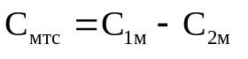 (4.25)

где С_{1М}, С_{2М} – средний расход материалов у пользователя в расчете на 100 команд при использовании соответственно базовой и новой ПО (руб.).
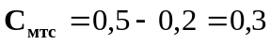
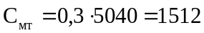 руб.
Общая годовая экономия в результате сокращения текущих затрат, связанных с использованием новой ПО (С_{О}) рассчитывается по формуле 4.26:

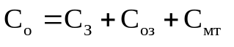 (4.26)

руб.
Разработка и внедрение нового ПО позволит заказчику сэкономить на текущих расходах 11255832 рубля за год, то есть практически получить на эту сумму дополнительную прибыль.

4.5. Расчет экономического эффекта разработчика

Для разработчика в качестве экономического эффекта выступает дополнительная прибыль, остающаяся в распоряжении предприятия (ΔП_{Ч}), которая определяется по формуле 4.27:

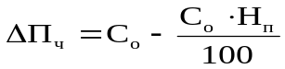 (4.27)

где Н_{П} =24% – ставка налога на прибыль (%).
В нашем случае годовой прирост чистой прибыли от использования ПО составит:
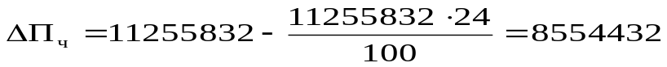 руб.
В процессе использования нового ПО чистая прибыль в конечном итоге возмещает капитальные затраты. Однако при этом необходимо полученные суммы затрат и прибыли привести к единому моменту времени – расчетному году путем умножения результатов и затрат за каждый год на коэффициент приведения (α), который рассчитывается по формуле 4.28:

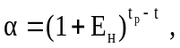 (4.28)

Норматив приведения равномерных затрат и результатов (E_{н}) для программных средств ВТ в существующей практике принимается равным ставке рефинансирования НБРБ, E_{н} = 0,15. Следовательно, при решении данной задачи коэффициентам приведения (α_{t}) по годам будут соответствовать следующие значения:
α_{t1} = (1+0,15)¹⁻¹ = 1 – расчетный год;
α_{t2} =(1+0,15)¹⁻² = 0,909 – 2008 год;
α_{t3} = (1+0,15)¹⁻³ = 0,826 – 2009 год;
α_{t4} = (1+0,15)¹⁻⁴ = 0,751 – 20010 год.
Так как в 2007 году время использования ПО составит полгода следовательно прирост прибыли за 2007 можно рассчитать следующим образом:
руб.
Данные расчета экономического эффекта целесообразно свести в табл. 4.6.

Таблица 4.6
Расчет экономического эффекта от использования нового ПО
Показатели | Ед. изм. | 2007 | 2008 | 2009 | 2010
1 | 2 | 3 | 4 | 5 | 6
Результаты:
Прирост прибыли за счет экономии затрат (Пч) | руб. | 4277216 | 8554432 | 8554432 | 8554432
То же с учетом фактора времени | руб. | 4277216 | 7442356 | 6723784 | 5628816
Затраты:
Разработка, адаптация и освоение ПО (Кпр) | руб. | 14458578
Освоение ПО (Кос) | руб. | 163443
Всего затрат | руб. | 14622021 | - | - | -
То же с учетом фактора времени | руб. | 14622021 | - | - | -
Экономический эффект:
Превышение результата над затратами | руб. | -10344805 | 7442356 | 6723784 | 5628816
То же с нарастающим итогом | руб. | -10344805 | -2902449 | 3821335 | 9450151
Коэффициент приведения | Ед. | 1 | 0,87 | 0,786 | 0,658

Как видно из таблицы, все затраты на новое ПО полностью окупятся уже к 2009 году. Таким образом, разработка и внедрение новой системы является экономически целесообразной.

4.6. Выводы и заключение по технико-экономическому обоснованию

Из таблицы 4.6 видно, что затраты на приобретение ПО окупаются на третий год эксплуатации данного программного продукта. Превышение результата над затратами в этот период составляет 3821335 руб.
Для того чтобы получить более точные данные, воспользуемся формулой 4.29:
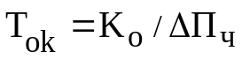, (4.29)

где  – срок окупаемости нового ПО, лет;
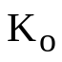 – общие капитальные вложения в ПО, руб.;
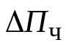 – прирост прибыли за счет экономии затрат, руб.
= 1,71 года.
Срок окупаемости нового ПО с момента начала эксплуатации составит 1,71 года. Однако необходимо учесть, что полгода используется на разработку ПО и его реализацию, еще 2 месяца необходимо на освоение. Поэтому период окупаемости составит 2,41 года. Приобретение данного программного средства предполагает сокращение расходов на приобретение специальной научно-технической литературы, обучение персонала работе с данным ПО (это особенно важно в настоящее время в связи с большой текучестью кадров), исключение счетов на телефонные переговоры.
Таким образом, создание и внедрение разработанного ПО является экономически выгодным и целесообразным.

5. ИНФОРМАЦИОННОЕ ОБЕСПЕЧЕНИе В СИСТЕМЕ ОХРАНЫ ОКРУЖАЮЩпЕЙ СРЕДЫ

Влияние транспорта на окружающую среду. Предпосылки к созданию информационной системы

Применение новых информационных технологий в прикладных целях – экологического мониторинга – предусматривает, в частности, автоматизированный и/или полуавтоматизированный сбор, передачу, обработку, анализ информации о факторах окружающей среды, её электронное картографирование; формирование наблюдаемых контингентов в зонах города, отличающихся степенью загрязнения; компьютерную регистрацию и передачу персонифицированной информации о здоровье жителей города; вычисление показателей здоровья для каждого из наблюдаемых контингентов населения; оценку уровня загрязнения и показателей здоровья в соответствии с принятыми критериями; установление зависимости между экологическими факторами и здоровьем населения; графическое представление изучаемых процессов; построение и практическое использование прогностических моделей.
Загрязняющие выбросы в атмосферу от автомобилей по объему более чем на порядок превосходят выбросы от железнодорожных транспортных средств. Далее идут, в порядке убывания, воздушный транспорт, морской и внутренние водный. Несоответствие транспортных средств экологическим требованиям, продолжающееся увеличение транспортных потоков, неудовлетворительное состояние автомобильных дорог – все это приводит к постоянному ухудшению экологической обстановки.
Вредное экологическое воздействие транспорта можно существенно снизить за счет оптимального проектирования и контроля состояния городских улиц и дорог. Так, увеличение на 10-15 км/ч скорости сообщения на главных транспортных магистралях крупных городов позволяет снизить объем выбросов загрязняющих веществ на 15-20%[13]. Кроме того, многократно уменьшается негативное влияние транспорта на окружающую среду благодаря созданию магистральных улиц непрерывного движения, эффективному управлению заторовыми ситуациями и перераспределению транспорта, оптимальному устройству светофоров. Статистические данные о количестве выбросов вредных веществ от транспортных средств представлены в табл.5.1[16]:

Таблица 5.1
Выбросы вредных веществ от передвижных источников, тыс. тонн в год
Область | 1990 | 1995 | 2000 | 2004 | 2005
г. Минск | 247,8 | 237,3 | 129,1 | 169,7 | 179,3
Брестская | 307,3 | 237,9 | 151,9 | 144,4 | 160,5
Витебская | 340,2 | 271,2 | 131,3 | 116,6 | 125,4
Гомельская | 343,1 | 248,2 | 149,2 | 140,7 | 141,1
Гродненская | 278,3 | 221,8 | 121,3 | 116,4 | 132,0
Минская | 442,7 | 273,6 | 169,3 | 165,8 | 180,1
Могилевская | 270,0 | 202,3 | 100,7 | 91,1 | 95,5
Итого: | 2229,4 | 1692,5 | 952,8 | 944,7 | 1013,9

Исходя из этого, при разработке и корректировке градостроительной документации в обязательном порядке необходимо предусматривать проведение экологического анализа существующей и перспективной дорожно-транспортной сети на основании данных мониторинга и моделирования загрязнения атмосферного воздуха. Оценка воздействия транспорта на окружающую среду должна стать неотъемлемой составной частью градостроительных проектов.
В частности, совершенствование инфраструктуры транспорта и дорожного движения должно основываться на развитии систем парковок, автомобильного сервиса, улучшении организации и регулирования движения транспортных потоков, переориентации населения на использование общественного транспорта за счет повышения его привлекательности, выделении скоростных дорог безостановочного движения и полос движения общественного транспорта, разработке и внедрении мероприятий по организации безопасного велосипедного движения, созданию специализированных сетей для такого движения и условий для стоянки велосипедов.
Вредное влияние транспорта на организм приводит к развитию широкого спектра заболеваний (бронхиты, пневмонии, бронхиальная астма, сердечная недостаточность, инсульты, язвы желудка и т.п.) и увеличению смертности людей с ослабленным иммунитетом. Особенно трудно приходится детям: бронхиты, бронхиальная астма, кашель, у новорожденных нарушение генных структур организма и неизлечимые болезни, в итоге увеличение детской смертности.
Переход к устойчивому развитию – это сокращение техногенного воздействия на окружающую среду до экологически приемлемого предела, определяемого способностью биосферы справляться с возмущениями окружающей среды. Стратегия устойчивого развития предполагает отказ от реализации любых проектов, которые наносят невосполнимый ущерб окружающей среде или экологические последствия которых недостаточно изучены. Данные, приведенные в табл.5.2[16], свидетельствуют о размерах опасности, представляющей транспортом для окружающей среды.

Таблица 5.2
Выбросы веществ, подконтрольных Конвенции о трансграничном загрязнении воздуха на большие расстояния
Вид вредных веществ | 1980 | 1985 | 1990 | 1995 | 2000 | 2004 | 2005
Соединения серы,(в пересчете на серу) тыс.тонн в год  в том числе:  от транспорта | 370,0  - | 350,0  - | 319,0  37,0 | 137,7  28,6 | 70,1  18,2 | 46,0  1,6 | 37,6  0,65
Оксиды азота,  тыс. тонн в год  в том числе:  от транспорта | 230,0  144,0 | 238,0  154,0 | 281,0  180,0 | 195,3  140,7 | 134,8  84,5 | 151,5  87,0 | 158,7  94,2

Механизмом, позволяющим учитывать экологический фактор при подготовке обосновывающей документации по реализации намечаемой хозяйственной деятельности является оценка воздействия на окружающую среду (ОВОС).
Основная идея ОВОС состоит в привлечении к процессу выработки решений о социально-экономическом развитии различных общественных групп, выявлении будущих экологических и связанных с ними социальных и экономических последствий, а также учете этих последствий в принимаемых хозяйственных решениях.
Мировой опыт применения ОВОС при планировании социально-экономического развития подтвердил действенность такого подхода. Обязательность проведения ОВОС инициатором намечаемой деятельности закреплена в законодательстве практически всех развитых стран мира (Германии, Японии, Великобритании, США и др.), а принятие международной Конвенции “Об оценке воздействия на окружающую среду в трансграничном контексте” (1991 г.)[16] позволило объединить усилия в предотвращении возникновения и обострения локальных, региональных и глобальных экологических проблем.
Не является новой процедура ОВОС и для Республики Беларусь. Уже в Законе Республики Беларусь “Об охране окружающей среды” (1992 г.) присутствует требование о проведении оценки воздействия на окружающую среду планируемой хозяйственной и иной деятельности. Далее это требование получило развитие в Законе Республики Беларусь “О государственной экологической экспертизе”[16] (2000 г.). Важным шагом в закреплении внедрения ОВОС в практику стало утверждение Министерством природных ресурсов и охраны окружающей среды в 2001 году инструкции о порядке проведения оценки воздействия на окружающую среду планируемой хозяйственной и иной деятельности.

5.2. Национальная система мониторинга окружающей среды (НСМОС)

Оптимальное управление в сфере охраны окружающей среды достигается только при наличии достаточной информации о состоянии и тенденциях изменения как окружающей среды в целом, так и отдельных ее компонентов. Для обеспечения государственного управления на всех уровнях необходимой экологической информацией при определении стратегии природопользования и принятии оперативных управленческих решений проводится мониторинг окружающей среды.
Информационная система НСМОС представлена на рис.5.1.[15]:

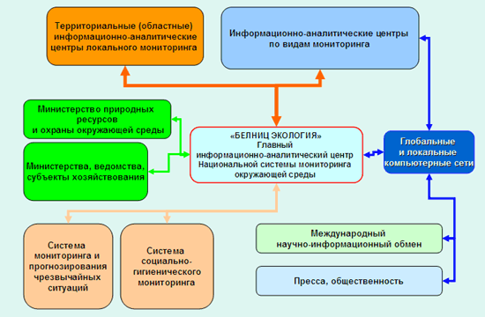
Рис. 5.1. Организационная схема НСМОС

Главная его цель – наблюдение за состоянием окружающей среды и источниками вредного воздействия на нее для обеспечения государственных органов, иных юридических лиц и граждан полной, достоверной и своевременной информацией в области охраны окружающей среды и природопользования.
Достижение этой цели обеспечивается Национальной системой мониторинга окружающей среды в Республике Беларусь (НСМОС), созданной согласно постановлению Совета Министров Республики Беларусь от 20 апреля 1993 г. № 247 ”О создании Национальной системы мониторинга окружающей среды в Республике Беларусь (НСМОС)“ (СП Республики Беларусь, 1993 г., № 12, ст.205).
Обеспечение непрерывного функционирования НСМОС является одним из основных направлений государственной политики в области охраны окружающей среды.
В настоящее время НСМОС включает 11 организационно самостоятельных, но функционирующих и взаимодействующих на общих принципах видов мониторинга окружающей среды, обеспечивающих наблюдение, оценку и прогноз состояния всех компонентов окружающей среды и факторов воздействия на них, в том числе:
- мониторинг земель;
- мониторинг поверхностных вод;
- мониторинг подземных вод;
- мониторинг атмосферного воздуха;
- мониторинг озонового слоя;
- мониторинг лесов;
- мониторинг растительного мира;
- мониторинг животного мира;
- радиационный мониторинг;
- геофизический мониторинг;
- локальный мониторинг окружающей среды[15].
В целях более полного и комплексного использования информации о состоянии окружающей среды и факторах воздействия на нее НСМОС взаимодействует с системой социально-гигиенического мониторинга, системой мониторинга и прогнозирования чрезвычайных ситуаций природного и техногенного характера. Функционирование НСМОС требует значительных финансовых затрат. Для направления финансовых средств на деятельность, связанную с проведением мониторинга окружающей среды, необходимы четкое определение приоритетов в проведении работ, согласованность действий всех заинтересованных по их выполнению. Механизмом, обеспечивающим реализацию перечисленных требований, является Государственная программа развития Национальной системы мониторинга окружающей среды в Республике Беларусь на 2006 – 2010 годы[16]. Реализация Государственной программы предусматривает решение следующих основных задач:
- проведение регулярных наблюдений за загрязнением атмосферного воздуха по перечню параметров, соответствующих международным требованиям, в городах с населением свыше 100 тысяч жителей и в крупных промышленных центрах;
- поэтапный переход к проведению мониторинга атмосферного воздуха и оценке его загрязнения в соответствии с международными требованиями за счет внедрения автоматизированных систем непрерывного измерения содержания основных загрязняющих веществ в атмосферном воздухе областных центров и г.Минска, обеспечив к 2010 году переоснащение 35 процентов пунктов наблюдений мониторинга атмосферного воздуха и основных источников его загрязнения;
- проведение в областных и районных центрах республики локального мониторинга сбросов сточных вод, а также подземных вод в местах размещения экологически опасных объектов, в том числе полигонов промышленных и бытовых отходов;
- создание единой сети пунктов наблюдений мониторинга химического загрязнения земель, различных по характеру хозяйственного использования и видам воздействия на них;
- обеспечение устойчивого функционирования системы сбора, обработки и представления информации различным потребителям;
- оценка состояния окружающей среды и разработка прогнозов ее возможных изменений под воздействием природных и антропогенных факторов[15].
Учитывая существенное воздействие транспорта и автомобильных дорог на состояние экосистем, в Государственной программе предусмотрено привлечение средств и научного потенциала Министерства транспорта и коммуникаций для организации мониторинга комплексного воздействия автомобильных дорог на окружающую среду.

5.3. Выводы по созданию информационной системы охраны окружающей среды

Конституция Республики Беларусь в совокупности с иными нормативными правовыми актами составляет правовую основу для формирования и реализации государственной политики в области охраны окружающей среды, важнейшей целью которой является осуществление права людей на благоприятную окружающую среду.
Организация и ведение регулярных наблюдений за состоянием окружающей среды является неотъемлемой частью и одним из основных направлений государственной политики Республики Беларусь в области охраны окружающей среды (статья 7 Закона Республики Беларусь "Об охране окружающей среды")[12].
Проведение видов мониторинга осуществляется на основе следующих принципов:
- согласованность нормативных правовых актов, устанавливающих порядок проведения наблюдений;
- совместимость технического и программного обеспечения;
- достоверность и сопоставимость данных мониторинга;
- согласованность размещения пунктов наблюдений для получения комплексной информации о состоянии экологических систем;
- обязательность ведения наблюдений на пунктах, включенных в Государственный реестр пунктов наблюдений;
- комплексность обработки информации о состоянии окружающей среды и воздействии на нее природных и антропогенных факторов.
Таким образом, законодательство по охране окружающей среды и рациональному использованию природных ресурсов Республики Беларусь динамично развивается. В тоже время в целях обеспечения конституционного права граждан на благоприятную окружающую среду, выполнения международных договоров Республики Беларусь в области окружающей среды необходимо урегулировать отношения в области сбора и предоставления экологической информации, организации общественной экологической экспертизы, экологического аудита, экологического страхования. Еще одно направление работы - унификация стандартов в области охраны окружающей среды с международными экологическими стандартами. Следует отметить, что чем значительнее экологические последствия техногенной деятельности, тем раньше их следует предотвращать. Иными словами, человечество все больше нуждается не столько в эффективных способах ликвидации негативных последствий реализации хозяйственных решений, сколько в надежных механизмах их предупреждения.
Совершенствование инфраструктуры транспорта и дорожного движения должно основываться на развитии систем парковок, автомобильного сервиса, улучшении организации и регулирования движения транспортных потоков, переориентации населения на использование общественного транспорта за счет повышения его привлекательности, выделении скоростных дорог безостановочного движения и полос движения общественного транспорта.

ЗАКЛЮЧЕНИЕ

В результате проделанной работы была разработана система организации грузоперевозок, которая позволяет значительно сокращать издержки транспортной логистики, снижать стоимость перевозки. Поставленные цели и задачи были выполнены в полном объеме.
Выполнение проекта проходило на основе спиральной системы и строилось на основе параллельного развития семи процессов: анализ предметной области; разработка методов и моделей представления системы; разработка информационного обеспечения системы; алгоритмизация системных решений; разработка пользовательского интерфейса программы; кодирование и тестирование программы; разработка пояснительной записки (проектной и технической документации).
В процессе работы были выполнены все поставленные задачи. Создана полнофункциональная система, позволяющая оказывать транспортно-экспедиторские услуги при с помощью серверных технологий. Разработаны программные модули, обеспечивающие вывод, редактирование и добавление информации.
В первой главе дипломного проекта рассмотрены теоретические вопросы транспортно-экспедиторской деятельности, особенности организации грузоперевозок.
Вторая глава проекта посвящена анализу деятельности и структуры предприятия ООО «Алгори-Камион», который показал, что у предприятия есть возможность расширить область своей деятельности, сократить издержки и повысить эффективность своей работы.
В третьем разделе обосновывается необходимость создания базы данных и программного средства для автоматизации процесса транспортно-экспедиторских услуг. Дается характеристика основных технологий, использованных для создания этого программного средства, описывается функциональная модель процесса обслуживания клиентов. Для демонстрации функционирования разработанного программного средства представлены иллюстрации пользовательского интерфейса.
В рамках дипломного проекта было проведено технико-экономическое обоснование разработанной системы, которое подтвердило экономическую эффективность его создания и применения заказчиком. В разделе охраны труда и экологической безопасности даны рекомендации по обеспечению координированных действий в рамках информационной системы охраны окружающей среды.
Использование разработанного программного обеспечения позволяет автоматизировать процессы на предприятии «Алгори-Камион»
Во время разработки данной системы была создана база для дальнейшего её развития и совершенствования.

СПИСОК ИСПОЛЬЗОВАННЫХ ИСТОЧНИКОВ

- Гаджинский А.М. Логистика: Учебник для высших и средних специальных учебных заведений. – М.: Информационно-внедренческий центр «Маркетинг». - 2000.
- Журнал «Компас экспедитора и перевозчика». Минск, БАЗ, 1997г №№ 1-12, 1998г., ММ 1-12, 1999г., ММ 1-6, 2000г., №№ 1-6.
- Иванова Н.Ю., Орлов А.И. Экономико-математический подход к моделированию малого бизнеса. – В сб.: Научные труды Рижского института мировой экономики. Вып.3. - Рига: РИМЭ, 1999. С.5-14.
- Логистика: Учебник / Под ред. Б. А. Аникина: 3-е изд. — М.: Инфа-М. 2005. 368 с.
- Орлов А.И., «Эконометрика» - М. Экзамен, 2003
- Рамбо Дж., Якобсон А., Буч Гр. «UML: Специальный справочник», СПб, Питер, 2002.
- Сычевский М.Н. Использовании BPwin в консалтинговых проектах, 2002
- Технология программирования. Моделирование программных систем в Rational Rose. –Мн., 2002.
- Конституция Республики Беларусь. - Мн.; 2003.
- Закон Республики Беларусь. Об охране окружающей среды// Ведомости Верховного Совета Республики Беларусь. 1995. № 29 (175).- 382с.
- Закон Республики Беларусь. О государственной экологической экспертизе// Ведомости Верховного Совета Республики Беларусь. 1993. № 24.- 294с.
- Закон Республики Беларусь. О налоге за пользование природными ресурсами (экологический налог). //Ведомости Верховного Совета Республики Беларусь. 1992. № 8.- 57с.
- Закон Республики Беларусь. Об отходах производства и потребления //Ведомости Верховного Совета Республики Беларусь, 1994. № 3.- 22с.
- Макаревич Т.А. Экологический мониторинг, контроль и экспертиза: курс лекций для вузов. – Мн., 2001.
- http://ecoinfoby.net/nsmos/index.php
- http://minpriroda.by
- Global Logistics Management: A Competitive Advantage for the New Millennium by Kent N. Gourdin. 2006.
- International Logistics: Global Supply Chain Management by Douglas Long. 2003.
- http://www.alllogistic.com/
- http://www.ec-net.de
- http://www.uni-car.ru
- www.loginfo.ru
- www.logistica.ru

ПРИЛОЖЕНИЕ А
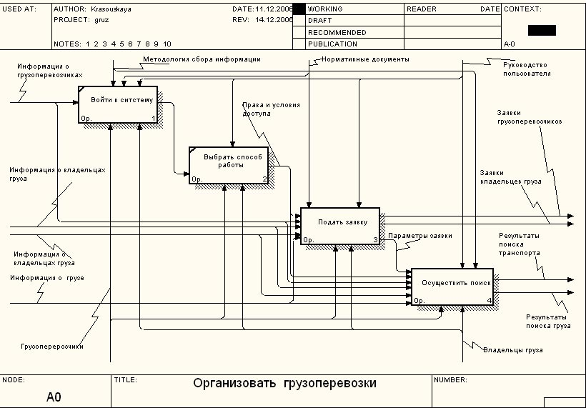

Рис. А.1. Модель IDEF0 – Декомпозиция процесса организации грузоперевозок

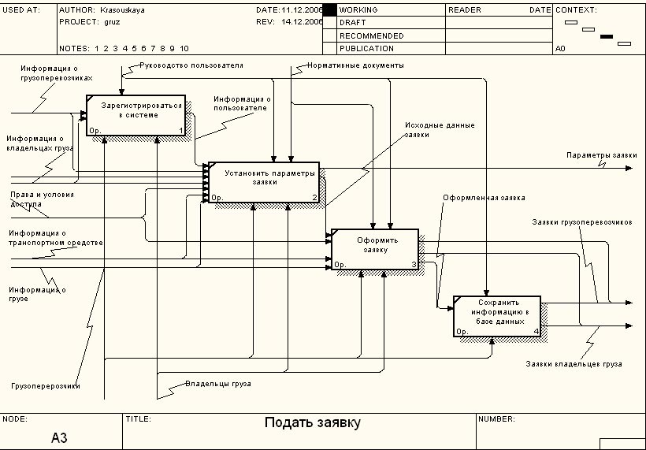

Рис. А.2. Модель IDEF0 – Декомпозиция процесса подачи заявок
ПРИЛОЖЕНИЕ А (ПРОДОЛЖЕНИЕ)

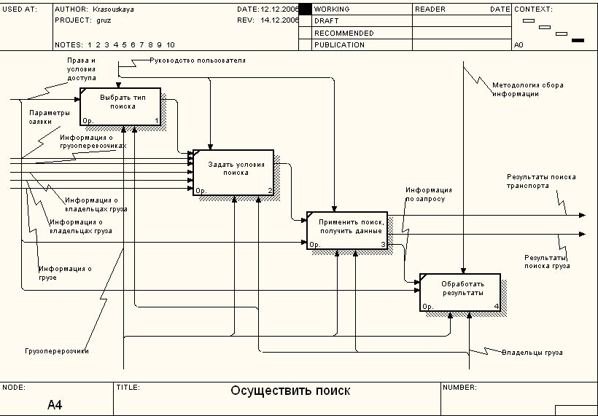

Рис. А.3. Модель IDEF0 – Декомпозиция процесса поиска данных

ПРИЛОЖЕНИЕ Б

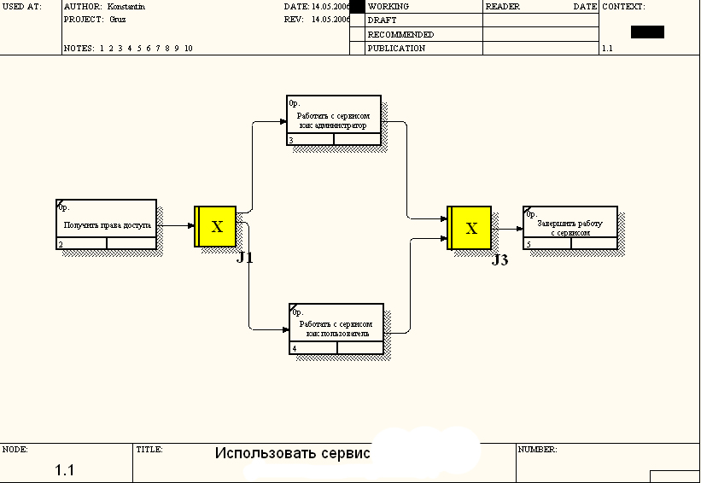

Рис. Б.1. Модель IDEF3 – декомпозиция и логика функционирования сервиса организации грузоперевозок

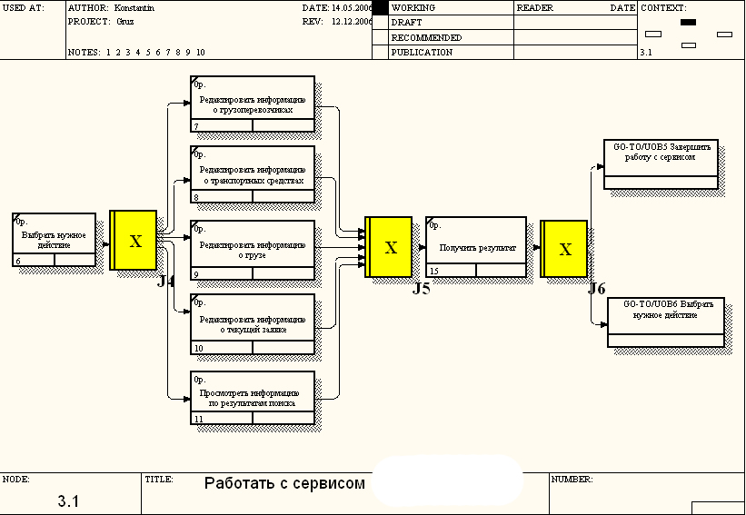

Рис. Б.2. Модель IDEF3 – декомпозиция и логика функционирования процесса работы с сервисом
ПРИЛОЖЕНИЕ Б (ПРОДОЛЖЕНИЕ)

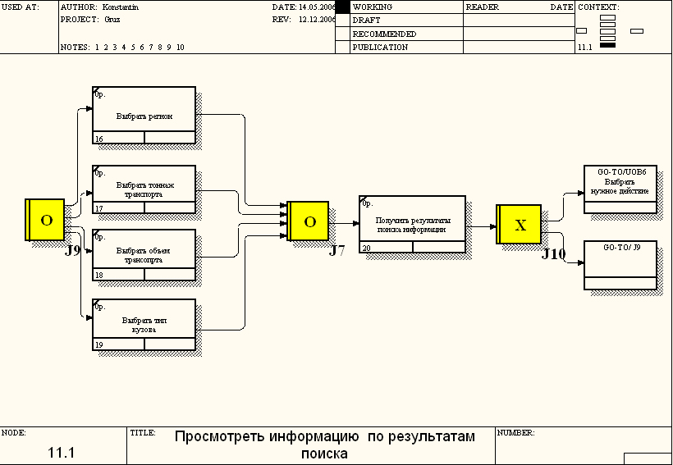

Рис. Б.3. Модель IDEF3 – декомпозиция и логика функционирования процесса просмотра результатов поиска транспортных средств

ПРИЛОЖЕНИЕ В

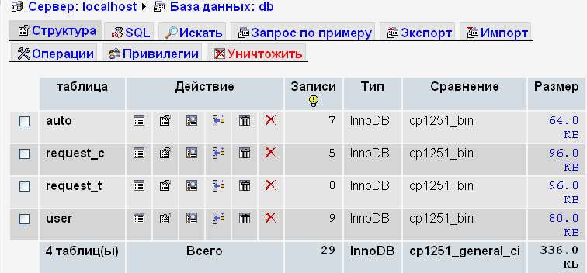

Рис. В.1. База данных db в MySQL

ПРИЛОЖЕНИЕ Г
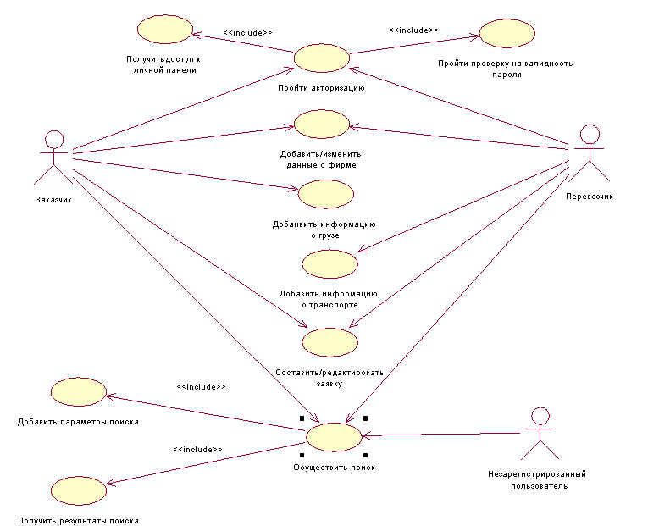

Рис. Г.1. Диаграмма вариантов использования сервиса организации грузоперевозок

ПРИЛОЖЕНИЕ Г (ПРОДОЛЖЕНИЕ)

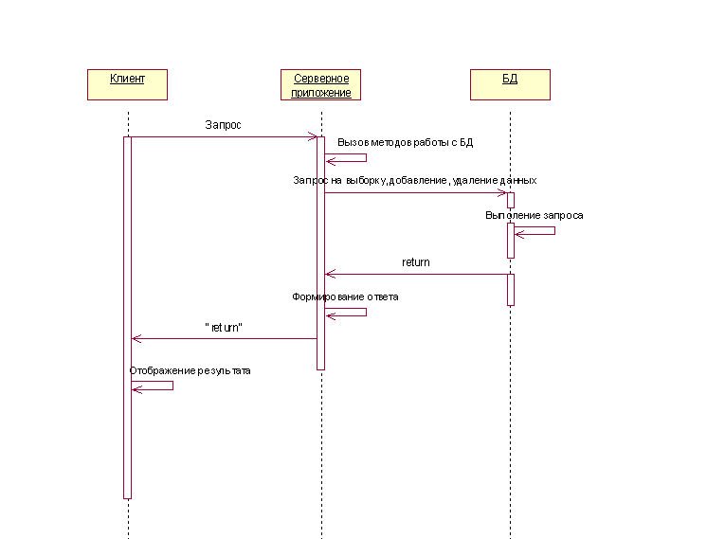

Рис. Г.2. Диаграмма последовательностей работы сервиса успеваемости

ПРИЛОЖЕНИЕ Г (ПРОДОЛЖЕНИЕ)

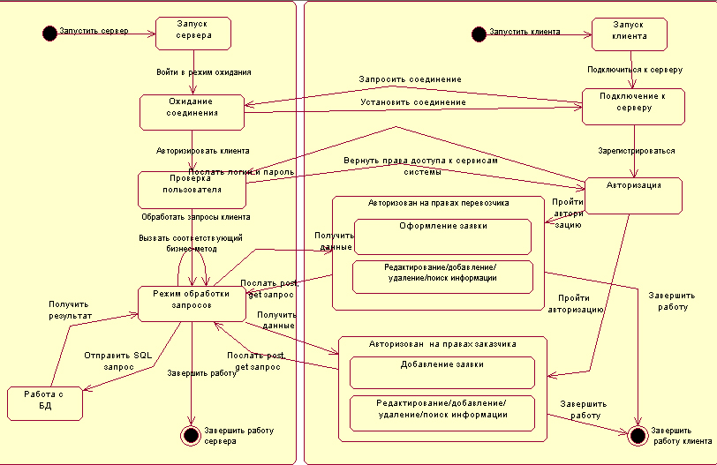
Рис. Г.3. Диаграмма состояний работы сервиса с клиентом

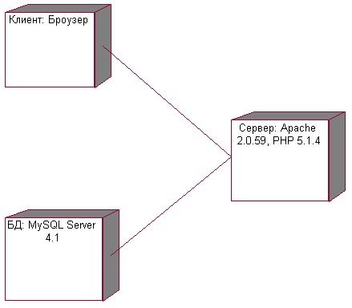

Рис. Г.4. Диаграмма развёртывания системы сервиса
ПРИЛОЖЕНИЕ Г (ПРОДОЛЖЕНИЕ)

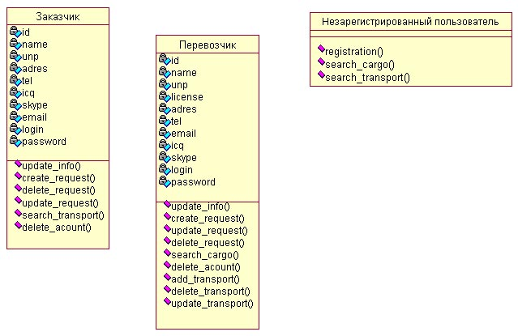

Рис. Г.5. Диаграмма классов

ПРИЛОЖЕНИЕ Г (ПРОДОЛЖЕНИЕ)

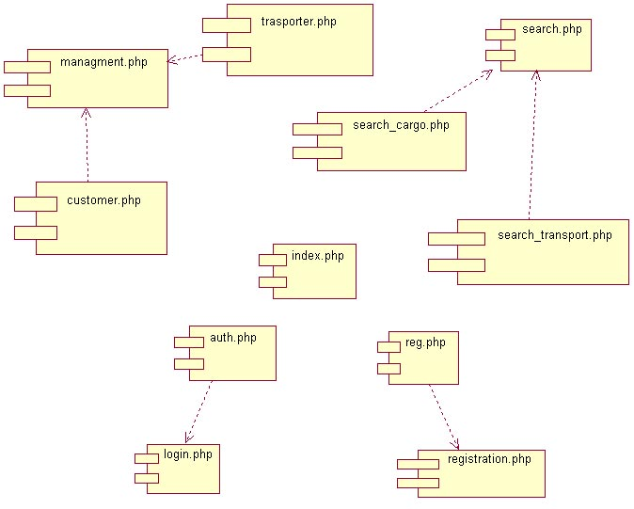
Рис. Г.6. Диаграмма компонентов

ПРИЛОЖЕНИЕ Д
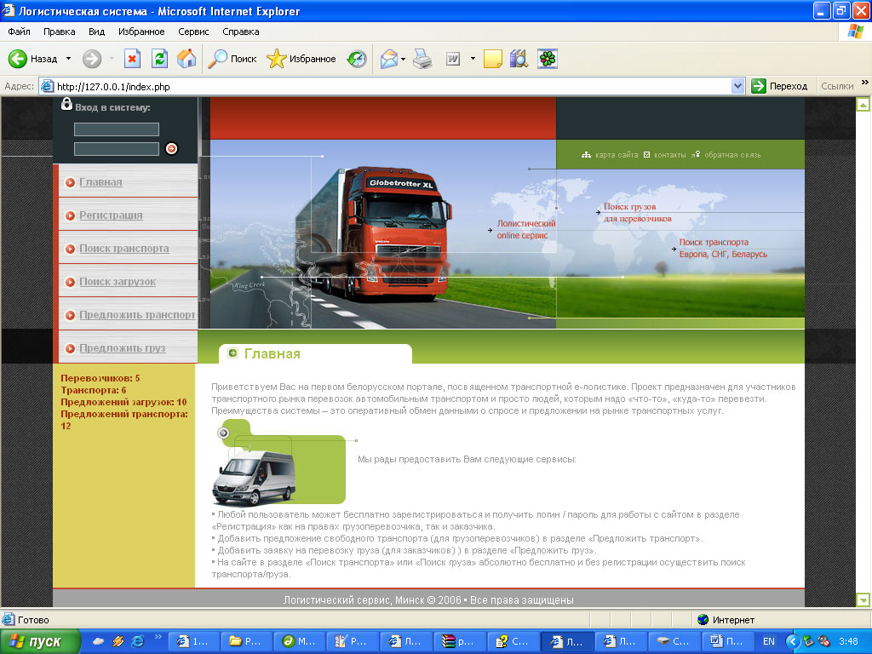
Рис. Д.1. Внешний вид программы

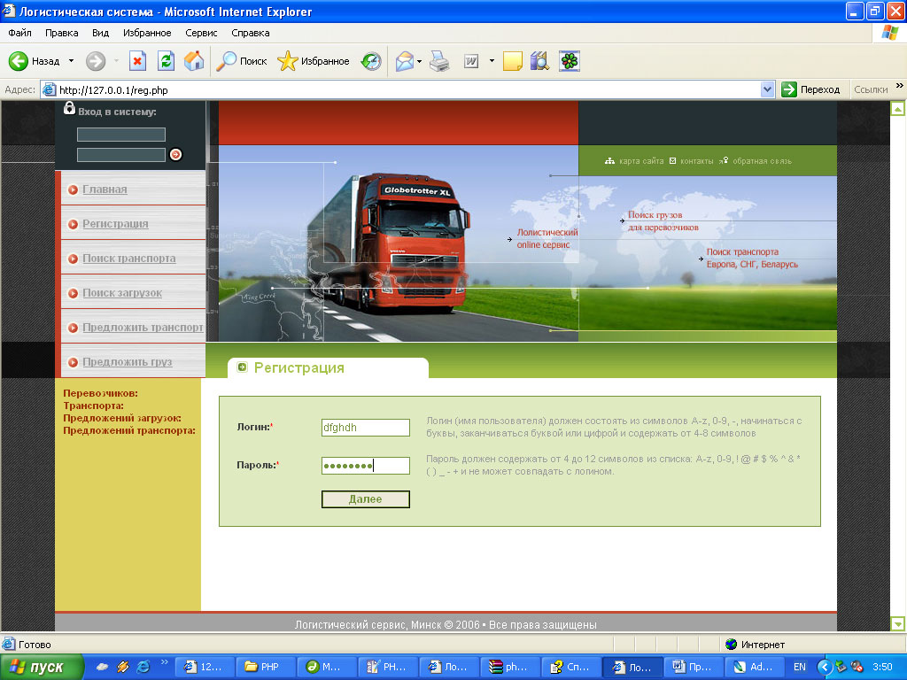
Рис. Д.2. Регистрация пользователей программы

ПРИЛОЖЕНИЕ Д (ПРОДОЛЖЕНИЕ)

. 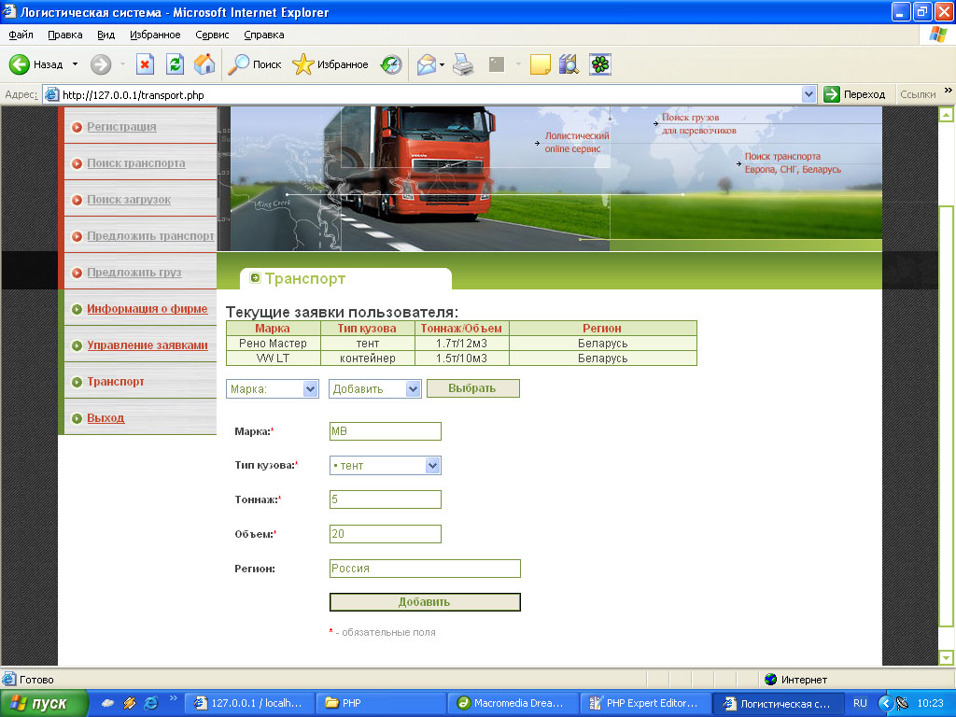
Рис. Д.3. Вкладка «Транспорт»

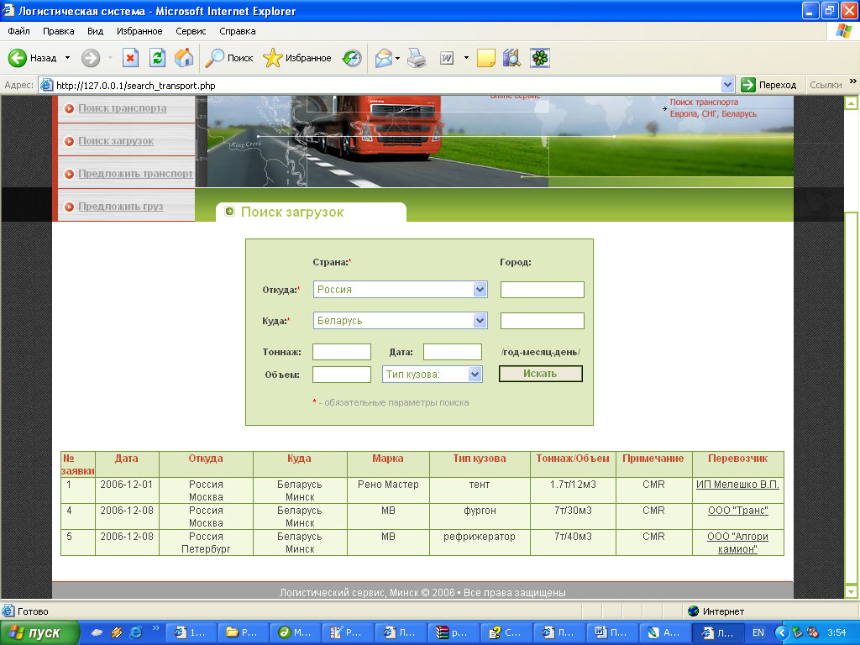
Рис. Д.4. Вкладка «Поиск груза»

